MINISTERIO DE EDUCACIÓN

AUDITORIA INTERNA

CUA No.:105714

MINISTERIO DE EDUCACIÓN

ACTIVIDADES ADMINISTRATIVAS

Auditoria administrativa del proceso de contratacion cargo al renglon presupuestario 021 "personal supernumerario", para el ejercicio fiscal 2021, en la Direccion Departamental de Educacion de Suchitepequez

GUATEMALA, OCTUBRE DE 2021

INDICE

INTRODUCCION | 1
OBJETIVOS | 1
ALCANCE DE LA ACTIVIDAD | 1
RESULTADOS DE LA ACTIVIDAD | 3
ANEXOS | 22
AUDITORÍA INTERNA MINISTERIO DE EDUCACIÓN

INTRODUCCION

De conformidad con el nombramiento de Auditoría No. 105714-1-2021, de fecha 23 de agosto de 2021, SIAD 590333; fui designada para practicar, Auditoría Administrativa del proceso de contratación y selección, con cargo al renglón presupuestario 021 “personal supernumerario”, para el ejercicio fiscal 2021, en la Dirección Departamental de Educación de Suchitepéquez.

OBJETIVOS

GENERAL

Verificar el proceso de contratación y selección, con cargo al renglón presupuestario 021 “personal supernumerario”, para el ejercicio fiscal 2021, en la Dirección Departamental de Educación de Suchitepéquez, del municipio de Mazatenango.

ESPECIFICOS

Determinar si el personal elegible por la comisión cumple con los requisitos y criterio de calificación.
Determinar la responsabilidad de la Dirección Departamental y/o comisión calificadora, respecto si existiera alguna irregularidad.
Y otros que, a jucio del Auditor considere conveniente verificar durante la realización de la auditoría.

ALCANCE DE LA ACTIVIDAD

La Auditoría Administrativa del proceso de contratación y selección, con cargo al renglón presupuestario 021 “personal supernumerario”, para el ejercicio fiscal 2021, comprendió la verificación de los aspectos siguientes:

Verificación de la documentación emitida por las Autoridades competentes que autoriza la contratación de personal docente 021 nivel preprimaria, nivel primaria y nivel medio en el Municipio de Mazatenango, Departamento de Suchitepéquez.
Documentación de la demanda educativa del municipio de Mazatenango Suchitepéquez emitida por la Dirección Departamental de Educación de Suchitepéquez.
Convocatoria nivel preprimaria, nivel primaria y nivel diversificado, realizada

MINISTERIO DE EDUCACIÓN Pág. 1
AUDITORÍA INTERNA MINISTERIO DE EDUCACIÓN

en el municipio de Mazatenango.

Cronograma de actividades de la convocatoria nivel preprimaria, primaria y nivel medio.
Criterios de calificación de expedientes nivel preprimaria, primaria y nivel medio emitidas en la convocatoria.
Instrumentos de calificación de expedientes niveles preprimaria, primaria y medio utilizados por la comisión calificadora municipal, de la convocatoria 021 ejercicio fiscal 2021.
Actas emitidas por la comisión calificadora del Municipio de Mazatenango, en la cual se dejó constancia del total de expedientes recibidos, así como total de expedientes ganadores, expedientes en banco de datos, expedientes no calificados, todos de los niveles preprimaria, primaria y nivel medio.

El total de expedientes recibidos en el municipio de Mazatenango Suchitepéquez, según actas emitidas por la comisión calificadora municipal suman la cantidad de 701 integrados de la manera siguiente:


No. | Nivel Educativo | Total de expedientes
1 | Nivel preprimaria | 207
2 | Nivel primaria | 312
3 | Nivel medio | 182
 | TOTAL | 701

Fuente: Actas presentadas

Verificación de expedientes ganadores nivel preprimaria, primaria y nivel medio calificados por la comisión calificadora municipal de Mazatenango Suchitepéquez, totalizando 34 expedientes, integrados de la manera siguiente:

No. | Nivel Educativo | Total de expedientes
1 | Nivel preprimaria | 06
2 | Nivel primaria | 21
3 | Nivel medio | 07
 | TOTAL | 34

Fuente: Actas presentadas y expedientes físicos.

Verificación de expedientes en banco de datos nivel preprimaria, primaria, y nivel medio calificados por la comisión calificadora municipal de Mazatenango Suchitepéquez, totalizando 60 expedientes, integrados de la manera siguiente:

No. | Nivel Educativo | Total de expedientes
1 | Preprimaria | 20
2 | Primaria | 20
3 | Medio | 20
 | TOTAL | 60

Fuente: Actas presentadas y expedientes físicos.

MINISTERIO DE EDUCACIÓN Pág. 2
AUDITORÍA INTERNA MINISTERIO DE EDUCACIÓN

Verificación de expedientes no calificados por la comisión calificadora municipal de Mazatenango Suchitepéquez, totalizando 20 expedientes integrados de la manera siguiente:

No. | Nivel Educativo | Total de expedientes
1 | Preprimaria | 08
2 | Primaria | 07
3 | Medio | 05
 | TOTAL | 20

Fuente: Actas presentadas y expedientes físicos.

Todo lo anterior en la Dirección Departamental de Educación Suchitepéquez, por el ejercicio fiscal 2021.

RESULTADOS DE LA ACTIVIDAD

Los resultados de la actividad realizada se presentan de la manera siguiente:

En Resolución Ministerial 1089-2021 de fecha 22 de abril de 2021, emitida por el Ministerio de Educación, se autorizó conformar comisiones calificadoras municipales para el proceso de calificación de los expedientes de los docentes para ser contratados en el renglón presupuestario 021 “Personal Supernumerario”. En Circular No. DIREH-CDP-77-2021 de fecha 6 de mayo de 2021 la Dirección de Recursos Humanos –DIREH-, emitió las disposiciones para la contratación de personal con cargo al renglón presupuestario 021, “Personal Supernumerario”, para el ejercicio fiscal 2021, relacionadas con puestos nuevos en todos los niveles Educativos.

En Circular DDES No. 14-2021 CART/ip emitido por el Director Departamental de Educación en funciones , trasladó a los Supervisores Educativos, Coordinadores Técnicos Administrativos y Comisiones Calificadoras Municipales del proceso convocatoria 021, del Departamento de Suchitepéquez, la priorización de puestos docentes para la asignación de los docentes 021 ganadores de la convocatoria para el ejercicio fiscal 2021.

En Circular No. DIREH-84-2021 de fecha 13 de mayo de 2021, emitido por el Director de Recursos Humanos en funciones, se solicitó designar 3 miembros como integrantes de las comisiones calificadoras municipales, para el proceso de calificación de los expedientes de los docentes para ser contratados con cargo al renglón presupuestario 021, en el ejercicio fiscal 2021; 2 de los Representantes del Magisterio y 1 de la Dirección Departamental.

En Circular DDES No. 11-2021 CART/ip de fecha 14 de mayo de 2021, emitido por el Director Departamental de Educación de Suchitepéquez en funciones, adjuntó el listado de los integrantes de la comisión calificadora municipal de Mazatenango Suchitepéquez, en el cual se asigna a las profesionales Rita Elena Gonzáles García, Gaudy Rocio Castañeda y Arminda Marivel Espinoza, como encargadas de la recepción y calificación de los expedientes de los

MINISTERIO DE EDUCACIÓN Pág. 3
AUDITORÍA INTERNA MINISTERIO DE EDUCACIÓN

docentes que participan en la convocatoria para ser contratados en el renglon presupuestario 021 “Personal Supernumerario” para el ejercicio fiscal 2021.

En oficio DIREH-SDP-8,732-2021, el Director de Recursos Humanos -DIREH- en funciones, indicó al Director Departamental de Educación de Suchitepéquez en funciones, que era procedente realizar distribución de puestos a contratar con cargo al renglón presupuestario 021, para el ejercicio fiscal 2021, según lo solicitado en oficio DDES No. 301-2021 CART/ip de fecha 24 de mayo de 2021, emitido por la Dirección Departamental de Educación de Suchitepéquez, por lo cual fue autorizado la contratación de 34 puestos para el municipio de Mazatenango Suchitepéquez, quedando la distribución en la manera siguiente:

Nivel Preprimaria 06 puestos

Nivel Primaria 21 puestos

Nivel Medio 07 puestos

Para dar cumplimiento al proceso de contratación de personal con cargo al renglón presupuestario 021 “Personal Supernumerario”, el Director Departamental de Educación de Suchitepéquez en funciones, realizó las acciones siguientes:

RECLUTAMIENTO DE PERSONAL

Se constató que fueron elaboradas 2 convocatorias, 1 para los niveles de preprimaria y primaria y 1 para el nivel medio ciclo básico y diversificado, las cuales contenían los requisitos establecidos en el Acuerdo Ministerial No. 1083-2004 “Procedimiento para el reclutamiento, selección y contratación temporal de personal bajo el renglón presupuestario 021 para los niveles de educación preprimaria y primaria”, asi como, Acuerdo Gubernativo 287-2004 de fecha 16/9/2004 “Procedimiento técnico, objetivo y transparente de reclutamiento, selección y contratación temporal de personal con cargo al renglón de gasto 021” y “Manual de perfiles de puestos docentes del renglón presupuestario 021 Personal Supernumerario ejercicio fiscal 2021”, emitido por la Dirección de Recursos Humanos –DIREH-.
Se constató que fue conformada la comisión calificadora municipal de Mazatenango Suchitepéquez, por las profesionales Rita Elena González García, Arminda Marivel Espinoza Mérida y Gaudy Rocío Castañeda Cabrera, las cuales tuvieron a su cargo la recepción, revisión, calificación y selección de expedientes ganadores.

MINISTERIO DE EDUCACIÓN Pág. 4
AUDITORÍA INTERNA MINISTERIO DE EDUCACIÓN

SELECCIÓN DE PERSONAL

Revisión,calificación y selección de expedientes ganadores

Revisión y calificación

La comisión calificadora municipal de Mazatenango Suchitepéquez, del 13 de mayo al 04 de junio de 2021, de conformidad con lo establecido en las circulares Nos. DIREH-DCP-77-2021 y DIREH-DCP-87-2021 de fechas 6 y 17 de mayo de 2021, ambas emitidas por la Dirección de Recursos Humanos –DIREH-, recepcionó 701 expedientes de personas interesadas en optar a un puesto docente con cargo al renglón presupuestario 021, para el municipio de Mazatenango, Suchitepéquez, niveles preprimaria, primaria y ciclo nivel básico.
En oficio No. 2-2021 CMDM/cmdm de fecha 22 de junio de 2021, la comisión calificadora municipal de Mazatenango Suchitepéquez, dejó constancia de la entrega de 207 expedientes de nivel preprimaria al Departamento de Reclutamiento y Selección de Personal de la Dirección Departamental de Educación de Suchitepéquez, los cuales fueron recibidos el 9/7/2021.
En oficio No. 3-2021 CMDM/cmdm de fecha 22 de junio de 2021, la comisión calificadora municipal de Mazatenango Suchitepéquez, dejó constancia de la entrega de 312 expedientes de nivel primaria al Departamento de Reclutamiento y Selección de Personal de la Dirección Departamental de Educación de Suchitepéquez, los cuales fueron recibidos, el 9/7/2021.
En oficio No. 3-2021 CMDM/cmdm de fecha 22 de junio de 2021, la comisión calificadora municipal de Mazatenango Suchitepéquez, dejó constancia de la entrega de 182 expedientes de nivel medio al Departamento de Reclutamiento y Selección de Personal de la Dirección Departamental de Educación de Suchitepéquez, los cuales fueron recibidos, el 12/7/2021

Selección de expedientes ganadores

En certificación de Acta No. 2-2021 de fecha 23/6/2021, la comisión calificadora municipal de Mazatenango, Suchitepéquez, dejó constancia de los postulantes, de acuerdo al punteo obtenido en forma descendente del numeral 1 al numeral 165 y del numeral 166 al 207 indicó que éstos no fueron objeto de calificación por no completar los requisitos mínimos solicitados en convocatoria. En Acta No. 2-2021, la comisión calificadora municipal de Mazatenango Suchitepéquez, dejó constancia de 6 expedientes ganadores nivel preprimaria. Ver anexo 1.
En certificación de Acta No. 3-2021 de fecha 23/6/2021 la comisión calificadora municipal de Mazatenango, Suchitepéquez, dejó constancia de

MINISTERIO DE EDUCACIÓN Pág. 5
AUDITORÍA INTERNA MINISTERIO DE EDUCACIÓN

los postulantes de acuerdo al punteo obtenido en forma descendente del numeral 1 al numeral 267 y del numeral 268 al 312 indicó que éstos no fueron objeto de calificación por no completar requisitos mínimos solicitados en convocatoria. En Acta No. 3-2021 la comisión calificadora municipal de Mazatenango Suchitepéquez, indicó el nombre de 21 expedientes ganadores de nivel primaria. Ver anexo 2.

En certificación de Acta No. 5-2021 de fecha 23/6/2021, la comisión calificadora municipal de Mazatenango, Suchitepéquez, dejó constancia de los postulantes de acuerdo al punteo obtenido en forma descendente del numeral 1 al numeral 137 y del numeral 138 al 182 indicó que éstos no fueron objeto de calificación por no completar los requisitos mínimos solicitados en convocatoria. En certificación de Acta No. 5-2021, la comisión calificadora de expedientes de Mazatenango, indicó el nombre de 7 expedientes ganadores de nivel Medio. Ver anexo 3.
En ADENDA del Acta No. 02-2021, de fecha 21/7/2021, la comisión calificadora municipal de Mazatenango Suchitepéquez, dejó constancia de las causas por las cuales 42 expedientes de nivel preprimaria no fueron objeto de calificación, indicando que éstos no completaron los requisitos mínimos solicitados en la convocatoria; asimismo, dejó constancia de correcciones realizadas a 4 expedientes ganadores.
En ADENDA del Acta No. 03-2021 de fecha 21/7/2021, la comisión calificadora municipal de Mazatenango Suchitepéquez, dejó constancia de las causas por las cuales 45 expedientes de nivel primaria no fueron objeto de calificación indicando que éstos no completaron los requisitos mínimos solicitados en convocatoria; asimismo; dejó constancia de correcciones realizadas a 19 expedientes ganadores el cual incluyó el expediente de la postulante Blanca Tomasa Martínez Fuentes, indicando que se encontró la prueba diagnóstica con el punteo de 62.67 y que se corrigió y consignó el punteo correcto en el instrumento de calificación.
En ADENDA del Acta No. 05-2021 de fecha 21/7/2021, la comisión calificadora municipal de Mazatenango Suchitepéquez, dejó constancia por las cuales 45 expedientes nivel medio no fueron objeto de calificación indicando que éstos no completaron los requisitos mínimos solicitados en convocatoria; asimismo; dejó constancia de correcciones realizadas a 6 expedientes ganadores.

Asignación e impresión de contrato

De conformidad con lo establecido en la Circular No. DIREH-DCP-77-2021 y DIREH-DCP-87-2021 de fechas 6 y 17 de mayo de 2021, el proceso de asignación e impresión de contrato que debió realizarse del 14 al 18 de junio de 2021, a la fecha del presente informe de auditoría no se ha efectuado.

MINISTERIO DE EDUCACIÓN Pág. 6
AUDITORÍA INTERNA MINISTERIO DE EDUCACIÓN

DEFICIENCIAS DETERMINADAS EN EL PROCESO DE REVISIÓN, CALIFICACIÓN Y SELECCIÓN DE EXPEDIENTES

De conformidad con la Auditoría Administrativa del proceso de contratación y selección, con cargo al renglón presupuestario 021 “personal supernumerario” para el ejercicio fiscal 2021, practicada en la Dirección Departamental de Educación de Suchitepéquez, en el municipio de Mazatenango, fue necesario contar con el apoyo de las representantes de la Dirección de Recursos Humanos –DIREH-; por lo cual, se procedió a revisar 34 expedientes ganadores integrados de la manera siguiente: a) 6 expedientes de nivel preprimaria, b) 21 expedientes de nivel primaria y c) 7 expedientes de nivel medio. Asimismo, se procedió a revisar 60 expedientes en banco de datos, integrados de la manera siguiente: a) 20 expedientes de nivel preprimaria, b) 20 expedientes de nivel primaria y c) 20 expedientes de nivel medio; también fue necesario revisar 20 expedientes “no calificados”, totalizando 114 expedientes.

Todos los expedientes descritos anteriormente fueron evaluados y calificados por la comisión calificadora municipal de Mazatenango Suchitepéquez, y como resultado de la revisión efectuada se determinaron deficiencias en la forma siguiente:

No. 1

Deficiencias en documentación de expedientes ganadores nivel preprimaria, primaria y nivel medio

Condición

Se determinó que en la documentación de respaldo de expedientes ganadores de nivel preprimaria, primaria y nivel medio existen deficiencias según lo siguiente:

- 06 expedientes de nivel preprimaria contienen documentos que fueron confrontados fuera de tiempo (2, 6 y 7 de julio de 2021); no obstante, el cierre de

recepción de expedientes fue el 4/6/2021. Ver anexo 4.

- De un total de 21 expedientes ganadores de nivel primaria, 5 expedientes presentan deficiencias en el instrumento de calificación de más y de menos punteo; asimismo, se determinó que 18 expedientes contienen documentos que fueron confrontados extemporáneamente (07 de julio de 2021), no obstante el

cierre de recepción de expedientes fue el 04/06/2021. Ver anexo 5.

- 07 expedientes ganadores de nivel medio contienen documentos que fueron confrontados fuera de tiempo (9 de julio de 2021), no obstante, el cierre de recepción de expedientes fue el 4/6/2021. Ver anexo 6.

MINISTERIO DE EDUCACIÓN Pág. 7
AUDITORÍA INTERNA MINISTERIO DE EDUCACIÓN

Recomendación

1) Que la Viceministra Administrativa de Educación, gire instrucciones por escrito al Director (a) de la Dirección de Recursos Humanos -DIREH-, como ente rector del proceso de contratación de personal con cargo al renglón presupuestario 021 "personal supernumerario", para que indique al Director Departamental de Educación en funciones, que previo a emitir lineamientos adicionales a los establecidos en la convocatoria, debe cerciorarse que los mismos no alteren, modifiquen o contravengan los establecidos por la Dirección de Recursos Humanos -DIREH-; asimismo, el Director de Recursos Humanos -DIREH- evalué, según el caso lo amerite, la falta cometida por el Director Departamental de Educación en Funciones, Jefa de Sección de Recursos Humanos y Coordinadora de Reclutamiento y Selección y Contrataciones de Personal, debido a que existen expedientes ganadores de nivel preprimaria, primaria y nivel medio confrontados extemporáneamente, los cuales no estaban autorizados, expedientes que se indican en anexos 4,5 y 6 descritos en la condición de la presente deficiencia.

- Que el Director Departamental de Educación de Suchitepéquez en funciones, solicite por escrito a la comisión calificadora municipal de Mazatenango Suchitepéquez, se excluya de los expedientes ganadores nivel preprimaria, a la postulante MARIA ANDREA AQUINO POLICARPIO, ya que la confrontación de “certificación de cursos”, se realizó extemporáneamente, el 2/7/2021; el referido documento forma parte de los documentos indispensables que debían ser presentados y confrontados del 13 de mayo al 4 de junio de 2021 (previo a ser calificado el expediente); para el efecto debe dejarse constancia de lo actuado.

- Que el Director Departamental de Educación de Suchitepéquez en funciones, también realice lo siguiente:

3.1 Evalúe según el caso lo amerite, la falta cometida por las integrantes de la comisión calificadora municipal de Mazatenango Suchitepéquez; derivado a que 4 expedientes de nivel primaria fueron calificados incorrectamente lo cual repercute en el orden de expedientes ganadores.

3.2 Se replantee el orden de los postulantes ganadores nivel primaria, debido a que existen 4 expedientes que fueron mal calificados, dejando constancia de lo actuado en acta respectiva.

3.3 Evalúe excluir del proceso de expedientes ganadores nivel primaria, a los postulantes que presentaron constancia de residencia vencida (año 2019) según anexo 5, y seleccione otro expediente en banco de datos.

3.4 Evalúe excluir del proceso de expedientes ganadores nivel primaria, a los postulantes que no tienen experiencia según anexo 5, y seleccione de los expedientes en banco de datos otros expedientes.

MINISTERIO DE EDUCACIÓN Pág. 8
AUDITORÍA INTERNA MINISTERIO DE EDUCACIÓN

Comentario de los responsables:

Comentarios del Director Departamental de Educación en funciones

En oficio DDES Auditoría No. 69-2021 CART/ip de fecha 31 de agosto de 2021, el Director Departamental en funciones manifestó textualmente lo siguiente: Inciso A. De los lineamientos para el proceso de recepción y calificación de expedientes por parte de las Comisiones Municipales: Esta Dirección socializó a Franja de Supervisión de Suchitepéquez y las diferentes Comisiones Municipales Calificadoras, los siguientes lineamientos emitidos por la Dirección de Recursos Humanos, a través de la presente documentación identificada a continuación (…) ver el detalle del comentario en anexo 11. Así mismo en el inciso K del oficio en referencia el Director Departamental en funciones también manifestó: “Derivado de las deficiencias encontradas por parte de la Auditora nombrada, se observa que existe evidencia que de la muestra que tomó la Auditora nombrada, un alto porcentaje de los expedientes presentan deficiencias en el instrumento de calificación “de más y de menos punteo”, situación que al ordenarse determinará nuevas posiciones en la nómina según punteos ordenados en forma descendente (de mayor a menor), tal como lo establece la actividad 4 del INSTRUCTIVO para

RECEPCIÓN Y CALIFICACIÓN DE EXPEDIENTES TECNICO AUXILIAR Y TECNICO AUXILIAR II, RENGLÓN PRESUPUESTARIO 021 PERSONAL SUPERNUMERARIO, CON FUNCIONES DOCENTES código RHU-INS-27 Y ACUERDO MINISTERIAL 1083-2004, NUMERAL 5; por consiguiente en este momento no es procedente emitir contratos de los expedientes seleccionados por la Comisión en tanto no se esclarezca en definitiva los ganadores según el orden indicado. Ver folios 42 y 24. QUINTO: Con respecto a la socialización de los criterios y lineamientos para el desarrollo de la Convocatoria de Contratación Docente 021, se informa (…). Ver el detalle del comentario en anexo 11. Además, se adjunta informe de Auditoría Interna No. CUA 109206-1-2021 practicada por Licda. Elba Marina Domínguez Castellanos, Auditora Interna de Mineduc, donde constan los documentos a los cuales se ha hecho referencia con anterioridad en el presente informe, como muestra de que en esta Dirección Departamental se coordinó y orientó oportunamente el trabajo a cargo de las comisiones municipales con la intención de realizar un proceso objetivo, coordinado y transparente, por lo que no se puede aducir que no se contó con la orientación respectiva. Ver folios del 66 al 63. B. De la organización de trabajo coordinado con las Comisiones y STEG Suchitepéquez: Esta Dirección, organizó y coordinó acciones con las respectivas Comisiones Calificadoras Municipales con conocimiento de los representantes de STEG-Suchitepéquez, durante el reciente proceso de convocatoria 021, con la finalidad de realizar un trabajo coordinado, ordenado y con criterios uniformes, tal y como se puede constatar en los siguientes puntos de actas suscritas en Junta Mixta Departamental, que constan en los libros de actas a cargo de Despacho de Dirección Departamento de Educación de Suchitepéquez, descritas a continuación (…)”.Ver el detalle del comentario en anexo 12.

MINISTERIO DE EDUCACIÓN Pág. 9
AUDITORÍA INTERNA MINISTERIO DE EDUCACIÓN

Es oportuno hacer del conocimiento que el en el caso particular de la Comisión de Mazatenango, los expedientes se recibieron en la Unidad de Reclutamiento en fechas 9 y 12 de julio de 2021, al realizar la primera revisión preliminar se detectaron varios inconvenientes en la calificación de la mayoría de los expedientes (29 de 34) de los que determinaron ganadores, los inconvenientes fueron reportados al Despacho mediante oficio RSRRHH-42-2021 de fecha 14 de julio de 2021, por lo que de inmediato el Despacho notificó a la Comisión para la corrección en los instrumentos de calificación [notificaciones adjuntas], como resultado la Comisión hizo una segunda entrega con la corrección con fecha 22 de julio de 2021, sin embargo al verificar nuevamente se encontró que volvían a dejar como ganadores a postulantes que evidentemente bajó su puntuación y al hacer el ordenamiento con los de banco de datos ya no les corresponde ser ganadores, consta en acta suscrita en la Unidad de Reclutamiento y oficio recibido en el Despacho; tal extremo provocó que este Despacho trasladara el asunto a las autoridades superiores para su debida intervención por la notable evidencia que los expedientes no están bien calificados ni ordenados debidamente por punteo de mayor a menor, el informe se envió mediante oficio DDES No. 430A-2021 CART/ip de fecha 29 de julio de 2021 [adjunto], por ello hasta el momento el proceso quedó suspendido.

El contenido del informe de la Auditora nombrada según Acta DIDAI-03-2021, ratifica las deficiencias encontradas por esta Dirección Departamental, lo que indica que los expedientes recibidos por la Comisión de Mazatenango, no están bien calificados, y para transparentar el proceso nos obliga a realizar la verificación total de los expedientes tanto de banco de datos como de los no calificados. Ver folios del 23 al 1.

En conclusión: Este Despacho de Dirección, ratifica nuevamente que derivado de las deficiencias encontradas por la Auditora nombrada, según informe que se tiene a la vista, se evidencia que de la muestra de expedientes que tomó la Auditora, un alto porcentaje de los expedientes presentan diferencias en el instrumento de calificación “de más y de menos punteo”, situación que al ordenarse determinará nuevas posiciones en la nómina según punteos ordenados en forma descendente (de mayor a menor), tal como lo establece la actividad 4 del INSTRUCTIVO para

RECEPCIÓN Y CALIFICACIÓN DE EXPEDIENTES TECNICO AUXILIAR Y TECNICO AUXILIAR II, RENGLÓN PRESUPUESTARIO 021 PERSONAL SUPERNUMERARIO, CON FUNCIONES DOCENTES código RHU-INS-27 Y ACUERDO MINISTERIAL 1083-2004, NUMERAL 5.

Recomendación: Se considera procedente realizar la verificación y recalificación de la totalidad de expedientes por parte de la Unidad de Reclutamiento y Selección de esta DIDEDUC, para la selección que corresponda con base al ordenamiento de los punteos según dicha verificación; para garantizar un procedimiento técnico, objetivo y transparente de reclutamiento, selección y contratación temporal del personal cargado al Renglón de Gastos 021, en

MINISTERIO DE EDUCACIÓN Pág. 10
AUDITORÍA INTERNA MINISTERIO DE EDUCACIÓN

cumplimiento al Acuerdo Gubernativo 287-2004 de fecha 16 de septiembre de 2004, y Acuerdo Ministerial 1083-2004 de fecha 17 de septiembre de 2004. De las demás deficiencias encontradas corresponde a la Comisión justificar los hallazgos derivado que esta Dirección Departamental recibió los expedientes con tales deficiencias.

Comentarios de la Comisión Calificadora Municipal

En oficio No. 01-2021 de fecha 02 de septiembre de 2021, las integrantes de la comisión calificadora municipal de Mazatenango Suchitepéquez, manifestaron textualmente lo siguiente: Por medio del presente oficio le damos respuesta a lo solicitado en el Acta No. DIDAI-03-2021. El Informe Circunstanciado No. 2 de fecha 02 de septiembre del año 2021. Que adjuntan documentos que respaldan lo que se expresa en el informe. El informe Circunstanciado No. 2, y documentos de soporte contiene 10 hojas. Los anexos tienen 64 hojas haciendo un total de 74 hojas.

En informe circunstanciado No. 2 emitido por las integrantes de la comisión calificadora municipal de Mazatenango Suchitepéquez, se indica textualmente lo siguiente: Respuesta a la verificación realizada por Auditoría Interna y con el apoyo brindado por las representantes de la Dirección de Recursos Humanos –DIREH- y Dirección de Auditoría Interna –DIDAI-, con base a Acta No. DIDAI-03-2021 se informa lo siguiente:

- De los 6 expedientes ganadores del nivel preprimaria verificados, el único que se corrigió en su momento según la Adenda No. 02-2021 de fecha 21/07/2021, de igual manera se volvió a rectificar.

- Los expedientes en su totalidad fueron confrontados en fecha posterior, ya que en la recepción de expedientes solo estaban confrontados los que pedían en el formulario RHU-FOR-25: copia confrontada de titulo de nivel medio (ambos lados) registrado en la Contraloría General de Cuentas CGC. Si el titulo es de Perito Contador registrado en la SAT. Copia confrontada de certificación de cursos universitarios aprobados en área educativa a fin u otra (ambos lados). Copia confrontada de Solvencia Fiscal. El resto de documentos que se solicitan serán confrontados al finalizar el proceso de selección, se confrontarán solo ganadores, según circular No. 04-2021 de fecha 15 de junio de 2021 emitida por Licda. Lucy Esther Villaseca Figueroa coordinadora de reclutamiento selección y contratación de personal firmada por Msc. Ruth Elizabeth Gordillo Orozco Jefa de la Sección de Recusros Humanos y Licda. Rosly Sulema de León Cárdenas Jefa Departamento Administrativo Financiero con visto Bueno de Lic. Carlos Alberto Rodríguez Tomas Director Departamental de Educación de Suchitepéquez (ver anexo 1).

- Los expedientes ganadores del nivel primario se verificaron 5 expedientes, como comisión tomamos la decisión de contar solo los años completos, pues al estar contando meses y días nos atrasaría el proceso y se tienen 701 expedientes, además el tiempo de calificación es muy corto y solo somos 3 personas para esa

MINISTERIO DE EDUCACIÓN Pág. 11
AUDITORÍA INTERNA MINISTERIO DE EDUCACIÓN

cantidad de expedientes. Asimismo, se tomó en cuenta las actas de inicio y toma de posesión ya que en otros procesos se han visto posibles casos anómalos en donde los maestros solo presentan constancias y a veces son falsas, para constatar un proceso transparente. No se le tomó en cuenta a postulantes de otro municipio según criterio de la comisión porque se ha tenido la mala experiencia que después acuden a otras personalidades para que los apoyen en un traslado a su municipio de residencia dejando la necesidad en el municipio donde fueron contratados; por esa razón se le dio prioridad a los postulantes del municipio de Mazatenango. Así también, todas las fotocopias deben estar confrontadas sino no cuentan con valides en el proceso y los documentos no deben estar vencidos según lineamientos emitidos en circular No. 04-2021 de fecha 15 de junio de 2021.

- Con la siguiente información se solicita buscar solución al problema, no buscar a quien señalar, sino apoyar a las personas que con mucho esfuerzo participaron en el proceso y por conocerse como ganadores en el medio televisivo y en redes sociales, todos ellos ya perdieron relación en los centros educativos privados donde estaban laborando.

4) En el nivel medio los expedientes en su totalidad fueron confrontados en fecha posterior ya que a la hora de recepción solo estaban confrontados los que pedían en el formulario RHU-FOR-25 siendo los mismos que se tomaron en cuenta en los otros niveles, reiteramos que fueron 701 expedientes y solo tres personas con capacidades distintas para poder evaluar esa cantidad de expedientes.

Comentarios de auditoría:

Derivado del análisis realizado a los comentarios y pruebas documentales presentadas por el Director Departamental de Educación en funciones y las integrantes de la comisión calificadora municipal de Mazatenango Suchitepéquez, se estableció lo siguiente:

- El Director Departamental de Educación en funciones, socializó con la franja de supervisión de Suchitepéquez y las diferentes comisiones municipales los lineamientos emitidos por la Dirección de Recursos Humanos –DIREH-; no obstante, en Circular No. 04-2021 de fecha 15 de junio de 2021, emitida por el Departamento de Recursos Humanos con visto bueno del Director Departamental de Educación en funciones (presentada por las integrantes de la comisión calificadora municipal de Mazatenango Suchitepéquez), fue solicitado que todas las copias de los expedientes ganadores debian presentarse completamente confrontados, contraviniendo lo establecido en la Circular No. DIREH-DCP-77-2021 de fecha 6/5/2021 “Requisitos de los documentos que deben presentarse según lo establecido en convocatoria”, documento RHU-PRO-02 “Procedimiento dotación de personal renglón 021”, y formulario RHU-FOR-25 “Requisitos para la recepción de expedientes, renglón 021 (primer ingreso).

En virtud de existir documentos confrontados extemporáneamente en expedientes ganadores de nivel preprimaria, primaria y nivel medio; se confirma la deficiencia,

MINISTERIO DE EDUCACIÓN Pág. 12
AUDITORÍA INTERNA MINISTERIO DE EDUCACIÓN

para el Director Departamental de Educación en funciones y personal del Departamento de Recursos Humanos de la DIDEDUC Suchitepéquez.

- Los comentarios realizados por las integrantes de la comisión calificadora municipal en cuanto a que en los expedientes de nivel preprimaria, en adenda No. 02-2021 de fecha 21/07/2021, se corrigió la calificación de la postulante ganadora nivel preprimaria MARIA ANDREA AQUINO POLICARPIO, y en verificación realizada por auditoría interna se determinó que efectivamente fue corregida la calificación; no obstante lo anterior, también se determinó que en el expediente de la postulante MARIA ANDREA AQUINO POLICARPIO, aparece fotocopia de certificación de cursos confrontada el 2/7/2021, lo cual no es correcto ya que dicho documento debió ser confrontado del 13 de mayo al 4 de junio de 2021, por lo cual se confirma la deficiencia para la comisión calificadora municipal de Mazatenango Suchitepéquez.

- Los comentarios realizados por las integrantes de la comisión calificadora municipal reiteran que 4 expedientes de nivel primaria fueron calificados incorrectamente y 1 expediente no procede la corrección por no ser documento original sino fotocopia y que está no estaba confrontada (evaluación diagnóstica); sin embargo el comentario de las integrantes de la Comisión no es procedente ya que en las instrucciones emitidas por la Dirección de Recursos Humanos -DIREH-, no se solicitó que el documento en referencia debía ser confrontado; asimismo, persiste deficiencia en la confrontación extemporánea de documentos en 18 expedientes ganadores; por lo cual, se confirma la deficiencia para las integrantes de la comisión calificadora municipal de Mazatenango Suchitepequez.

No. 2

Deficiencias en documentación de expedientes en banco de datos nivel preprimaria, primaria y nivel medio

Condición

Se determinó que en la documentación de expedientes en banco de datos nivel preprimaria, primaria y nivel medio presentan deficiencias según lo siguiente:

- De un total de 20 expedientes revisados nivel preprimaria, 15 presentan deficiencias en el instrumento de calificación de más y de menos punteo; asimismo, varios son residentes del municipio de Mazatenango y casos que no tienen experiencia laboral. Ver anexo 7.

- De un total de 20 expedientes revisados nivel primaria, 16 presentan deficiencias en el instrumento de calificación de más y de menos punteo; asimismo, varios son residentes del municipio y casos que no tienen experiencia laboral. Ver nexo 8

- De un total de 20 expedientes revisados nivel medio, 12 presentan deficiencias en el instrumento de calificación de más y de menos punteo; asimismo, varios son Profesores de Enseñanza Media, son residentes del municipio y casos que no

MINISTERIO DE EDUCACIÓN Pág. 13
AUDITORÍA INTERNA MINISTERIO DE EDUCACIÓN

tienen experiencia laboral. Ver nexo 9

Recomendación

- Que el Director Departamental de Educación de Suchitepéquez en funciones, solicite por escrito a la comisión calificadora municipal de Mazatenango Suchitepéquez, rectificar la calificación de 15 expedientes nivel preprimaria, 16 expedientes de nivel primaria y 12 expedientes de nivel medio, todos en banco de datos según se indica en anexos 7, 8 y 9; y, se replantee el orden de los postulantes, asimismo, se traslade a expedientes ganadores nivel preprimaria, primaria y nivel medio (según mejor punteo) a los postulantes que reúnen todos los requisitos solicitados en la convocatoria y que están en banco de datos; dejando constancia de lo actuado en el acta respectiva.

- Que el Director Departamental de Educación de Suchitepéquez en funciones, evalúe según el caso lo amerite, la falta cometida por las integrantes de la comisión calificadora municipal de Mazatenango Suchitepéquez; derivado a la deficiencia expuesta en el numeral 1 de la presente recomendación.

- En futuros procesos el Director Departamental de Educación, debe realizar, seguimiento oportuno a los procesos de selección y calificación de expedientes, con el propósito de evitar situaciones como las señaladas en la condición de la presente deficiencia.

Comentario de los Responsables

Comentarios del Director Departamental de Educación en funciones

En oficio DDES Auditoría No. 69-2021 CART/ip de fecha 31 de agosto de 2021, el Director Departamental en funciones manifestó literalmente lo siguiente: “Inciso A. De los lineamientos para el proceso de recepción y calificación de expedientes por parte de las Comisiones Municipales: Esta Dirección socializó a Franja de Supervisión de Suchitepéquez y las diferentes Comisiones Municipales Calificadoras, los siguientes lineamientos emitidos por la Dirección de Recursos Humanos, a través de la presente documentación identificada a continuación (…)”. Ver el detalle del comentario en anexo 11. Inciso B. De la organización de trabajo coordinado con las Comisiones y STEG Suchitepéquez: Esta Dirección, organizó y coordinó acciones con las respectivas Comisiones Calificadoras Municipales con conocimiento de los representantes de -STEG-Suchitepéquez, durante el reciente proceso de convocatoria 021, con la finalidad de realizar un trabajo coordinado, ordenado y con criterios uniformes, tal y como se puede constatar en los siguientes puntos de actas suscritas en Junta Mixta Departamental, que constan en los libros de actas a cargo de Despacho de Dirección Departamento de Educación de Suchitepéquez, descritas a continuación (…)”. Ver el detalle del comentario en anexo 12. Es oportuno hacer del conocimiento que el en el caso particular de la Comisión de Mazatenango, los expedientes se recibieron en la Unidad de Reclutamiento en fechas 9 y 12 de julio de 2021, al realizar la primera

MINISTERIO DE EDUCACIÓN Pág. 14
AUDITORÍA INTERNA MINISTERIO DE EDUCACIÓN

revisión preliminar se detectaron varios inconvenientes en la calificación de la mayoría de los expedientes (29 de 34) de los que determinaron ganadores, los inconvenientes fueron reportados al Despacho mediante oficio RSRRHH-42-2021 de fecha 14 de julio de 2021, por lo que de inmediato el Despacho notificó a la Comisión para la corrección en los instrumentos de calificación [notificaciones adjuntas], como resultado la Comisión hizo una segunda entrega con la corrección con fecha 22 de julio de 2021, sin embargo al verificar nuevamente se encontró que volvían a dejar como ganadores a postulantes que evidentemente bajó su puntuación y al hacer el ordenamiento con los de banco ya no les corresponde ser ganadores, consta en acta suscrita en la Unidad de Reclutamiento y oficio recibido en el Despacho; tal extremo provocó que este Despacho trasladara el asunto a las autoridades superiores para su debida intervención por la notable evidencia que los expedientes no están bien calificados ni ordenados debidamente por punteo de mayor a menor, el informe se envió mediante oficio DDES No. 430A-2021 CART/ip de fecha 29 de julio de 2021 [adjunto], por ello hasta el momento el proceso quedó suspendido.

El contenido del informe de la Auditora nombrada según Acta DIDAI-03-2021, ratifica las deficiencias encontradas por esta Dirección Departamental, lo que indica que los expedientes recibidos por la Comisión de Mazatenango, no están bien calificados, y para transparentar el proceso nos obliga a realizar la verificación total de los expedientes tanto de banco como de los no calificados. Ver folios del 23 al 1.

Comentarios de las integrantes de la comisión calificadora municipal

En oficio No. 01-2021 de fecha 02 de septiembre de 2021, las integrantes de la comisión calificadora municipal de Mazatenango Suchitepéquez, manifestaron textualmente lo siguiente: Por medio del presente oficio le damos respuesta a lo solicitado en el Acta No. DIDAI-03-2021. El Informe Circunstanciado No. 2 de fecha 02 de septiembre del año 2021, adjuntan documentos que respaldan lo que se expresa en el informe. El informe Circunstanciado No. 2, y documentos de soporte contiene 10 hojas. Los anexos tienen 64 hojas haciendo un total de 74 hojas. En informe circunstanciado No. 2 emitido por las integrantes de la comisión calificadora municipal de Mazatenango Suchitepéquez, se indica lo siguiente: Respuesta a la verificación realizada por Auditoría Interna y con el apoyo brindado por las representantes de la Dirección de Recursos Humanos –DIREH- y Dirección de Auditoría Interna –DIDAI-, con base a Acta No. DIDAI-03-2021 se informa lo siguiente: (…) 5) Los expedientes fueron calificados con base a los lineamientos recibidos en cada una de las instrucciones que se nos daba cada vez que se nos convocaba de manera virtual, y en una de ellas se nos indicó que se recibieran expedientes solo del municipio, en otra reunión nos indicaron, que los expedientes que no llenaran los requisitos, que no se calificara, en otra reunión virtual, también se nos informó que los expedientes que no contarán con todos los documentos no

MINISTERIO DE EDUCACIÓN Pág. 15
AUDITORÍA INTERNA MINISTERIO DE EDUCACIÓN

fueran objeto de calificación. Asimismo, nos encontramos con diferentes opiniones pues a nivel de la Dirección Departamental de Educación, no había indicaciones claras consideramos que deficiencias no existen, sino una mala comunicación a nivel departamental, pues a nivel de la comisión se realizó todo lo sensatamente posible. Además, se inició el proceso en cero y durante el proceso de calificación aparecieron tres lineamientos distintos y el proceso ya había iniciado, esto atrasó el trabajo y otros aspectos de la convocatoria. (ver los anexos desde el No. 2 hasta el No. 7).

- Con respecto a los datos verificados se ordena los expedientes calificados y constatados de forma descendente de mayor a menor por nivel quedando en espera de una respuesta a dicho informe (ver anexo 8).

Comentario de Auditoría

Derivado del análisis realizado a los comentarios y pruebas documentales presentadas por el Director Departamental de Educación de Suchitepéquez en funciones, se estableció lo siguiente:

- El 4/6/2021 fueron emitidos y trasladados oportunamente, a la comisión calificadora municipal de Mazatenango, Suchitepéquez los lineamientos emitidos por la Dirección de Recursos Humanos –DIREH- y los propios de la Dirección Departamental; asimismo, se realizó capacitación sobre el llenado de los instrumentos de calificación y recomendaciones de los expedientes ganadores. El 11/6/2021 la Encargada de Recursos Humanos socializó a las integrantes de la comisión calificadora municipal de Mazatenango Suchitepéquez, el instructivo “Recepción y Calificación de Expedientes Técnico Auxiliar y Técnico Auxiliar II, Renglón Presupuestario 021 “Personal Supernumerario” Con Funciones Docentes” código RHU-INS-27, emitido por la Dirección de Recursos Humanos –DIREH-, con el propósito de calificar correctamente los expedientes de la convocatoria del renglón presupuestario 021 “Personal Supernumerario”, para el ejercicio fiscal 2021 entre otros aspectos. Ante el cumplimiento a lineamientos emitidos y capacitaciones realizadas a la comisión calificadora municipal de Mazatenango, Suchitepéquez, se exonera de responsabilidad de la deficiencia determinada, en cuanto a las capacitaciones realizadas al Director Departamental de Educación en funciones, Encargada de Recursos Humanos y Coordinadora de Reclutamiento, Selección y Contratación de Personal; todos, personal de la Dirección Departamental de Educación de Suchitepéquez.

- Los comentarios presentados en anexos por la comisión calificadora municipal de Mazatenango Suchitepéquez, reiteran el criterio de que los expedientes postulantes de otros municipios no se les dio prioridad por ello no fueron seleccionados; asimismo, que el criterio en la calificación respecto a los postulantes con experiencia a nivel municipal no fue considerada ya que el criterio fue tomar en cuenta solo los años completos; también indicaron que, los casos en los cuales el documento evaluación diagnóstica, no fue calificada por no estar

MINISTERIO DE EDUCACIÓN Pág. 16
AUDITORÍA INTERNA MINISTERIO DE EDUCACIÓN

confrontada; los comentarios respectivos no desvirtuan la condición determinada ya que a la fecha del presente informe, existen 15 expedientes en banco de datos nivel preprimaria, 16 expedientes nivel primaria y 12 expedientes de nivel medio que presentan deficiencias en la calificación de más y menor punteo, ya que los criterios aplicados no están establecidos en los lineamientos emitidos por la Dirección de Recursos Humanos –DIREH- y los casos relacionados con la experiencia laboral municipal según los contratos suscritos surte efecto apartir de la vigencia del contrato según lo establecido en las clausulas de dicho documento; asimismo, en los anexos presentados se indica que se procedió a corregir la calificación de algunos expedientes ordenando de forma descendete de mayor a menor por nivel, sin embargo, no se adjunta el acta respectiva del procedimiento realizado; por lo cual, la deficiencia se confirma para las integrantes de la comisión calificadora municipal de Mazatenango, Suchitepéquez.

No. 3

Deficiencias en expedientes no calificados por la comisión calificadora de expedientes de Mazatenango

Condición

Se determinó que en la documentación de respaldo de los expedientes con estatus no calificados por la comisión calificadora municipal de Mazatenango Suchitepéquez, nivel preprimaria, primaria y nivel medio presentan deficiencias según lo siguiente:

- De un total de 7 expedientes de nivel preprimaria, 1 expediente tiene anulado el instrumento de calificación y 1 postulante ingreso 2 expedientes; asimismo 5 expedientes presentan deficiencias de más y de menos punteo (constatando con ello que si fueron calificados). Ver anexo 10.

- El total de 7 expedientes de nivel primaria no fueron calificados; asimismo, no tienen experiencia laboral, y con base a la documentación del expediente, con el apoyo de las representantes de la Dirección de Recursos Humanos –DIREH-, se pudo establecer el punteo correspondiente según el instrumento de calificación utilizado por la comisión calificadora municipal de Mazatenango. Ver anexo 10.

- De un total de 5 expedientes nivel medio, 4 no fueron calificados, con base a la documentación del expediente y con el apoyo de las representantes de la Dirección de Recursos Humanos –DIREH-, se pudo establecer el punteo correspondiente según el instrumento de calificación utilizado por la comisión calificadora municipal de Mazatenango. Ver anexo 10.

Recomendación

Que el Director Departamental de Educación de Suchitepéquez en funciones, gire instrucciones por escrito para que las integrantes de la comisión calificadora

MINISTERIO DE EDUCACIÓN Pág. 17
AUDITORÍA INTERNA MINISTERIO DE EDUCACIÓN

municipal de Mazatenango Suchitepéquez, realicen lo siguiente:

1. Verifiquen y rectifiquen los 19 expedientes con estatus no calificados de nivel preprimaria, primaria y nivel medio que si poseen calificación según el instrumento de calificación y otros que no fueron calificados adecuadamente según las instrucciones giradas por la Dirección de Recursos Humanos -DIREH- que se detallan en anexo 10 y se deje constancia en el acta respectiva.

- Rectifiquen el orden de los 19 postulantes de los expedientes de nivel preprimaria, primaria y nivel medio y se evalúe el traslado a expedientes ganadores en cada uno de los niveles (según mejor punteo), a los postulantes que reúnen todos los requisitos solicitados en la convocatoria y que están en estatus no calificados por la comisión calificadora municipal de Mazatenango Suchitepéquez y se deje constancia en el acta respectiva.

- Que el Director Departamental de Educación de Suchitepéquez en funciones, evalúe según el caso lo amerite la falta cometida por las integrantes de la comisión calificadora municipal de Mazatenango Suchitepéquez, derivado a lo expuesto en los numerales anteriores.

Comentario de los Responsables

Comentario del Director Departamental de Educación en funciones.

En oficio DDES Auditoría No. 69-2021 CART/ip de fecha 31 de agosto de 2021, el Director Departamental en funciones manifestó textualmente lo siguiente: Inciso A. De los lineamientos para el proceso de recepción y calificación de expedientes por parte de las Comisiones Municipales: Esta Dirección socializó a Franja de Supervisión de Suchitepéquez y las diferentes Comisiones Municipales Calificadoras, los siguientes lineamientos emitidos por la Dirección de Recursos Humanos, a través de la presente documentación identificada a continuación (…) ver el detalle del comentario en anexo 11.

Inciso B. De la organización de trabajo coordinado con las Comisiones y STEG Suchitepéquez: Esta Dirección, organizó y coordinó acciones con las respectivas Comisiones Calificadoras Municipales con conocimiento de los representantes de STEG-Suchitepéquez, durante el reciente proceso de convocatoria 021, con la finalidad de realizar un trabajo coordinado, ordenado y con criterios uniformes, tal y como se puede constatar en los siguientes puntos de actas suscritas en Junta Mixta Departamental, que constan en los libros de actas a cargo de Despacho de Dirección Departamento de Educación de Suchitepéquez, descritas a continuación (…) ver el detalle del comentario en anexo 12.

Es oportuno hacer del conocimiento que el en el caso particular de la Comisión de Mazatenango, los expedientes se recibieron en la Unidad de Reclutamiento en fechas 9 y 12 de julio de 2021, al realizar la primera revisión preliminar se detectaron varios inconvenientes en la calificación de la mayoría de los expedientes (29 de 34) de los que determinaron ganadores, los inconvenientes fueron reportados al Despacho mediante oficio RSRRHH-42-2021 de fecha 14 de

MINISTERIO DE EDUCACIÓN Pág. 18
AUDITORÍA INTERNA MINISTERIO DE EDUCACIÓN

julio de 2021, por lo que de inmediato el Despacho notificó a la Comisión para la corrección en los instrumentos de calificación [notificaciones adjuntas], como resultado la Comisión hizo una segunda entrega con la corrección con fecha 22 de julio de 2021, sin embargo al verificar nuevamente se encontró que volvían a dejar como ganadores a postulantes que evidentemente bajó su puntuación y al hacer el ordenamiento con los de banco ya no les corresponde ser ganadores, consta en acta suscrita en la Unidad de Reclutamiento y oficio recibido en el Despacho; tal extremo provocó que este Despacho trasladara el asunto a las autoridades superiores para su debida intervención por la notable evidencia que los expedientes no están bien calificados ni ordenados debidamente por punteo de mayor a menor, el informe se envió mediante oficio DDES No. 430A-2021 CART/ip de fecha 29 de julio de 2021 [adjunto], por ello hasta el momento el proceso quedó suspendido.

El contenido del informe de la Auditora nombrada según Acta DIDAI-03-2021, ratifica las deficiencias encontradas por esta Dirección Departamental, lo que indica que los expedientes recibidos por la Comisión de Mazatenango, no están bien calificados, y para transparentar el proceso nos obliga a realizar la verificación total de los expedientes tanto de banco como de los no calificados. Ver folios del 23 al 1.

Comentario de las integrantes de la comisión calificadora municipal

En oficio No. 01-2021 de fecha 02 de septiembre de 2021, las integrantes de la Comisión Calificadora Municipal de Mazatenango Suchitepéquez, manifestaron textualmente lo siguiente: Por medio del presente oficio le damos respuesta a lo solicitado en el Acta No. DIDAI-03-2021. El Informe Circunstanciado No. 2 de fecha 02 de septiembre del año 2021. Que adjuntan documentos que respaldan lo que se expresa en el informe. El informe Circunstanciado No. 2, y documentos de soporte contiene 10 hojas. Los anexos tienen 64 hojas haciendo un total de 74 hojas.

En informe circunstanciado No. 2 emitido por las integrantes de la comisión calificadora municipal de Mazatenango Suchitepéquez, se indica textualmente lo siguiente: Respuesta a la verificación realizada por Auditoría Interna y con el apoyo brindado por las representantes de la Dirección de Recursos Humanos –DIREH- y Dirección de Auditoría Interna –DIDAI-, con base a Acta No. DIDAI-03-2021 se informa lo siguiente: (…) 5) Los expedientes fueron calificados con base a los lineamientos recibidos en cada una de las instrucciones que se nos daba cada vez que se nos convocaba de manera virtual, y en una de ellas se nos indicó que se recibieran expediente solo del municipio, en otra reunión nos indicaron, que los expedientes que no llenaran los requisitos, que no se calificara, en otra reunión virtual, también se nos informó que los expedientes que no contarán con todos los documentos no fueran objeto de calificación. Asimismo, nos encontramos con diferentes opiniones pues a nivel de la Dirección

MINISTERIO DE EDUCACIÓN Pág. 19
AUDITORÍA INTERNA MINISTERIO DE EDUCACIÓN

Departamental de Educación, no había indicaciones claras consideramos que deficiencias no existen, sino una mala comunicación a nivel departamental, pues a nivel de la comisión se realizó todo lo sensatamente posible. Además, se inició en el proceso en cero y durante el proceso de calificación aparecieron tres lineamientos distintos y proceso ya había iniciado, esto atrasó el trabajo y otros aspectos de la convocatoria. (ver los anexos desde el No. 2 hasta el No. 7).

- Con respecto a los datos verificados se ordena los expedientes calificados y constatados de forma descendente de mayor a menor por nivel quedando en espera de una respuesta a dicho informe (ver anexo 8).

Comentarios de Auditoría

Derivado del análisis realizado a los comentarios presentados por la comisión calificadora municipal de Mazatenango Suchitepéquez, en la cual manifiestan que los expedientes de los postulantes de nivel preprimaria ANA LUCIA CASTAÑEDA MAZARIEGOS, fue ganadora en otro municipio, que SOMMER ANALY MERIDA RAMÍREZ, no fue tomada en cuenta debido a que es residente del Departamento de Retalhuleu, y que YOSELINE BRIGGITH NAILEA RODRÍGUEZ PABLO, es residente de Cuyotenango, no se adjunta prueba documental que evidencie lo manifestado. Asimismo, en cuadros de anexos nivel primaria no se adjunta prueba documental a través de la cual se pueda establecer que los postulantes que presentaron prueba diagnóstica y constancia de residencia era fotocopia a color, y que el hecho de no estar confrontadas no procedía realizar la calificación del expediente, dichas acciones no estaban enmarcadas en los lineamientos emitidos por la Dirección de Recursos Humanos –DIREH-; asimismo, es importante indicar que los expedientes de nivel primaria que forman parte del banco de datos deben tener el punteo respectivo. En cuanto a lo manifestado en cuadros de anexos nivel Medio en la cual indican que los expedientes de las postulantes JAQUELINE PRISCILA MARTÍN HERNÁDEZ, y SHIRLEY KAROLAY VENTURA PÉREZ, ROSA ANGELA MONTES FLORES MAZARIEGOS, ingresaron 2 expedientes (nivel primaria y medio) y que sólo se calificó un expediente; es importante indicar que por ser distintos niveles era procedente realizar la calificación en ambos expedientes. En cuanto al expediente del postulante Lorenzo Sazo Ramírez manifestaron que pertenece al renglón presupuestario 011 sin embargo no se adjunta prueba documental que evidencie lo manifestado.

En virtud que a la fecha del presente informe las deficiencias descritas en la condición persisten, se confirman las deficiencias determinadas en los expedientes con estatus no calificados nivel preprimaria, primaria y nivel medio, para las integrantes de la comisión calificadora municipal de Mazatenango Suchitepéquez.

MINISTERIO DE EDUCACIÓN Pág. 20
AUDITORÍA INTERNA MINISTERIO DE EDUCACIÓN

IRMA CONSUELO CRISTOBAL PEREZ Auditor

MARIO AUGUSTO ORELLANA SANDOVAL

Supervisor

MILDRED LORENA FUENTES DE LEON Sub Director

JULIA VICTORIA MONZON PEREZ

Director

MINISTERIO DE EDUCACIÓN Pág. 21

AUDITORÍA INTERNA MINISTERIO DE EDUCACIÓN

ANEXOS

.
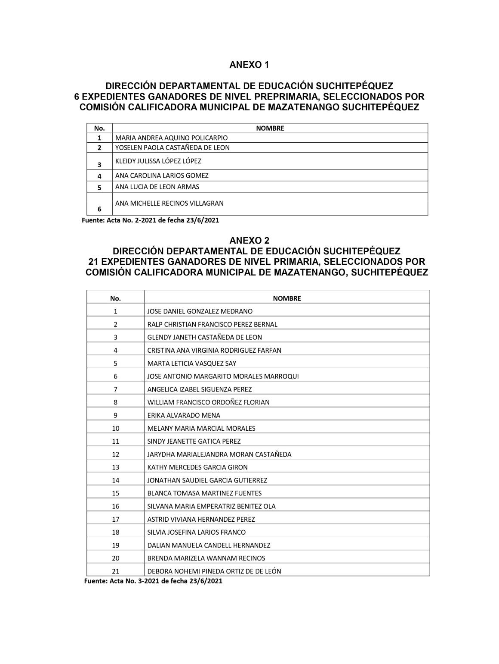

MINISTERIO DE EDUCACIÓN Pág. 22
AUDITORÍA INTERNA MINISTERIO DE EDUCACIÓN

.
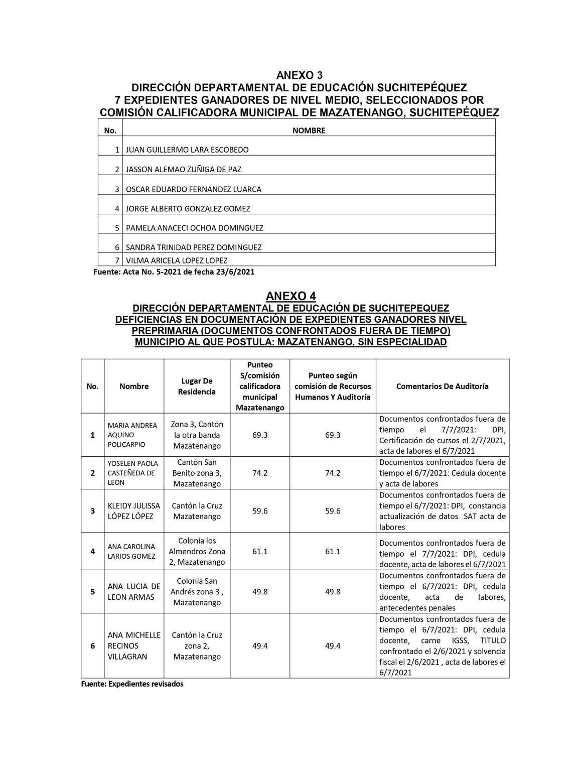

MINISTERIO DE EDUCACIÓN Pág. 23
AUDITORÍA INTERNA MINISTERIO DE EDUCACIÓN

.
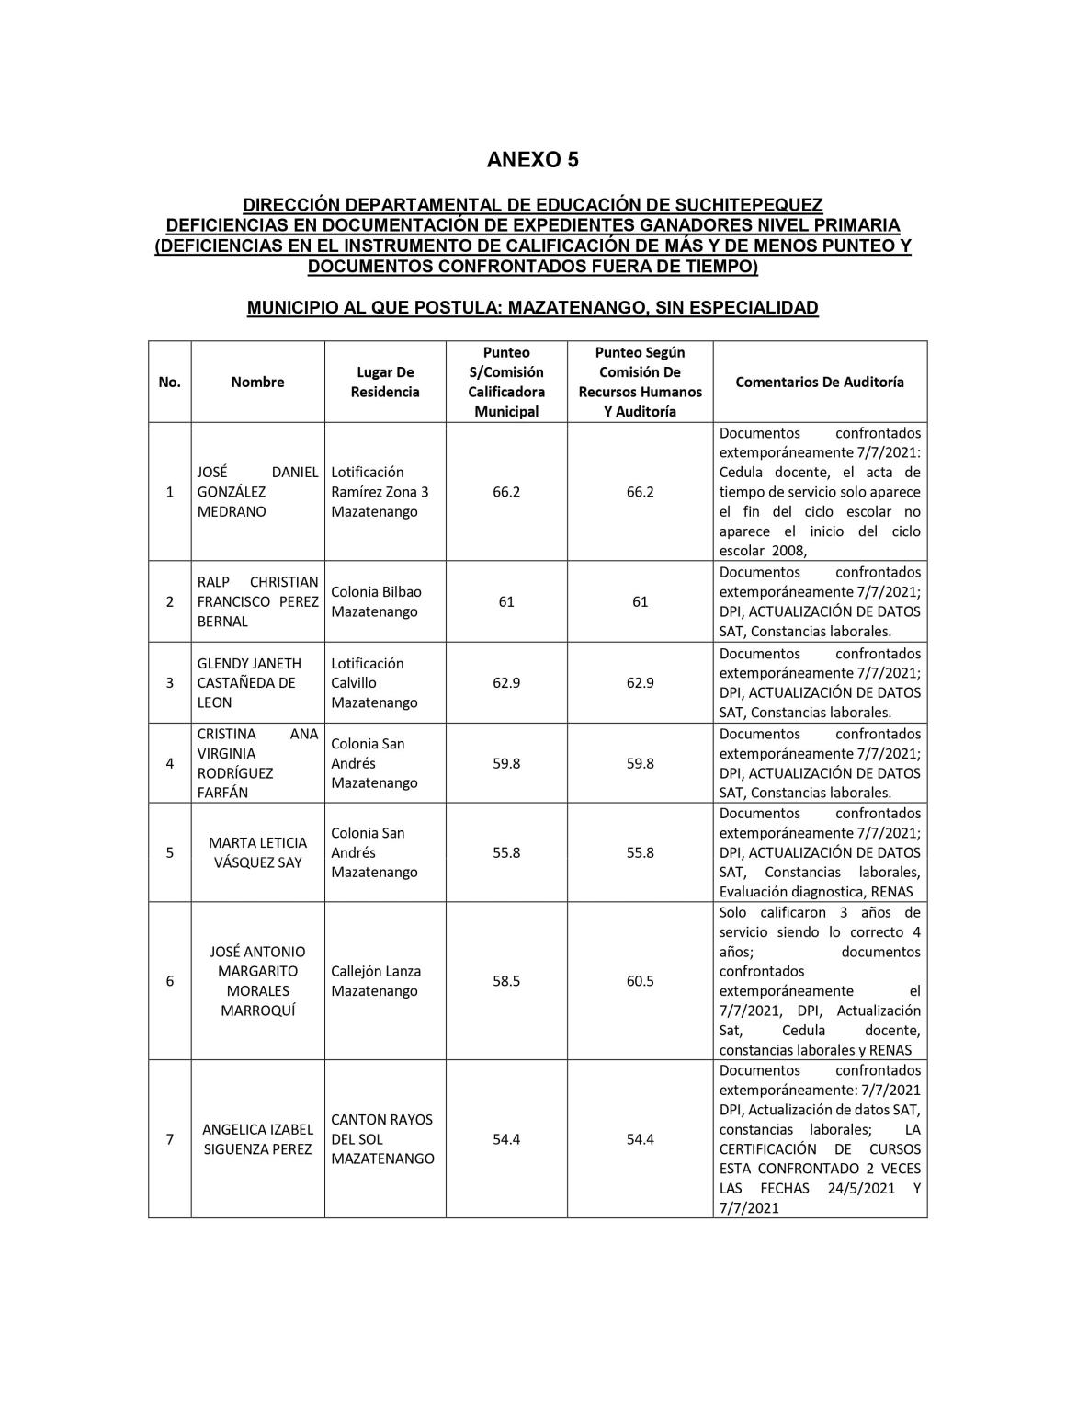

MINISTERIO DE EDUCACIÓN Pág. 24
AUDITORÍA INTERNA MINISTERIO DE EDUCACIÓN

.
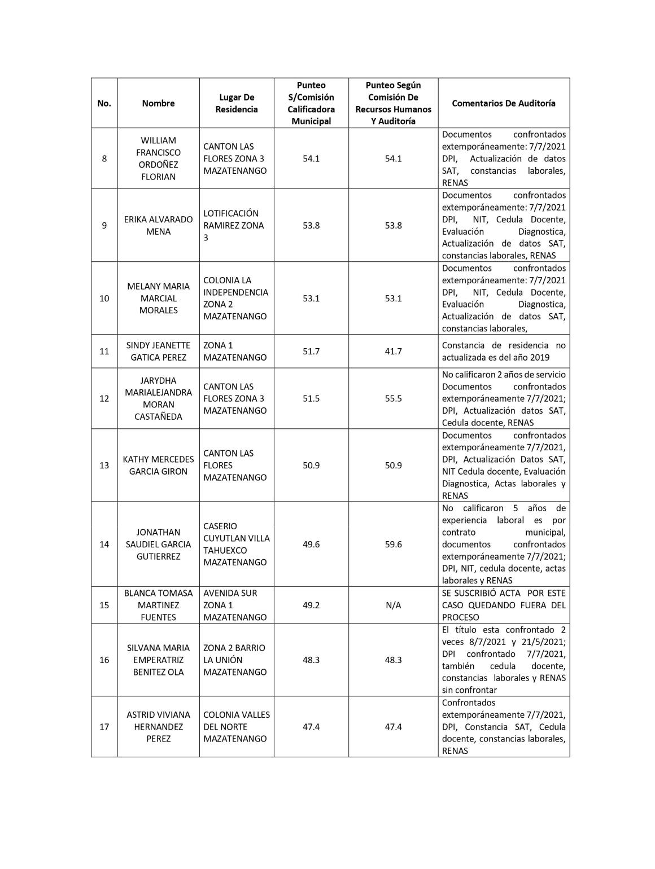

MINISTERIO DE EDUCACIÓN Pág. 25
AUDITORÍA INTERNA MINISTERIO DE EDUCACIÓN

.
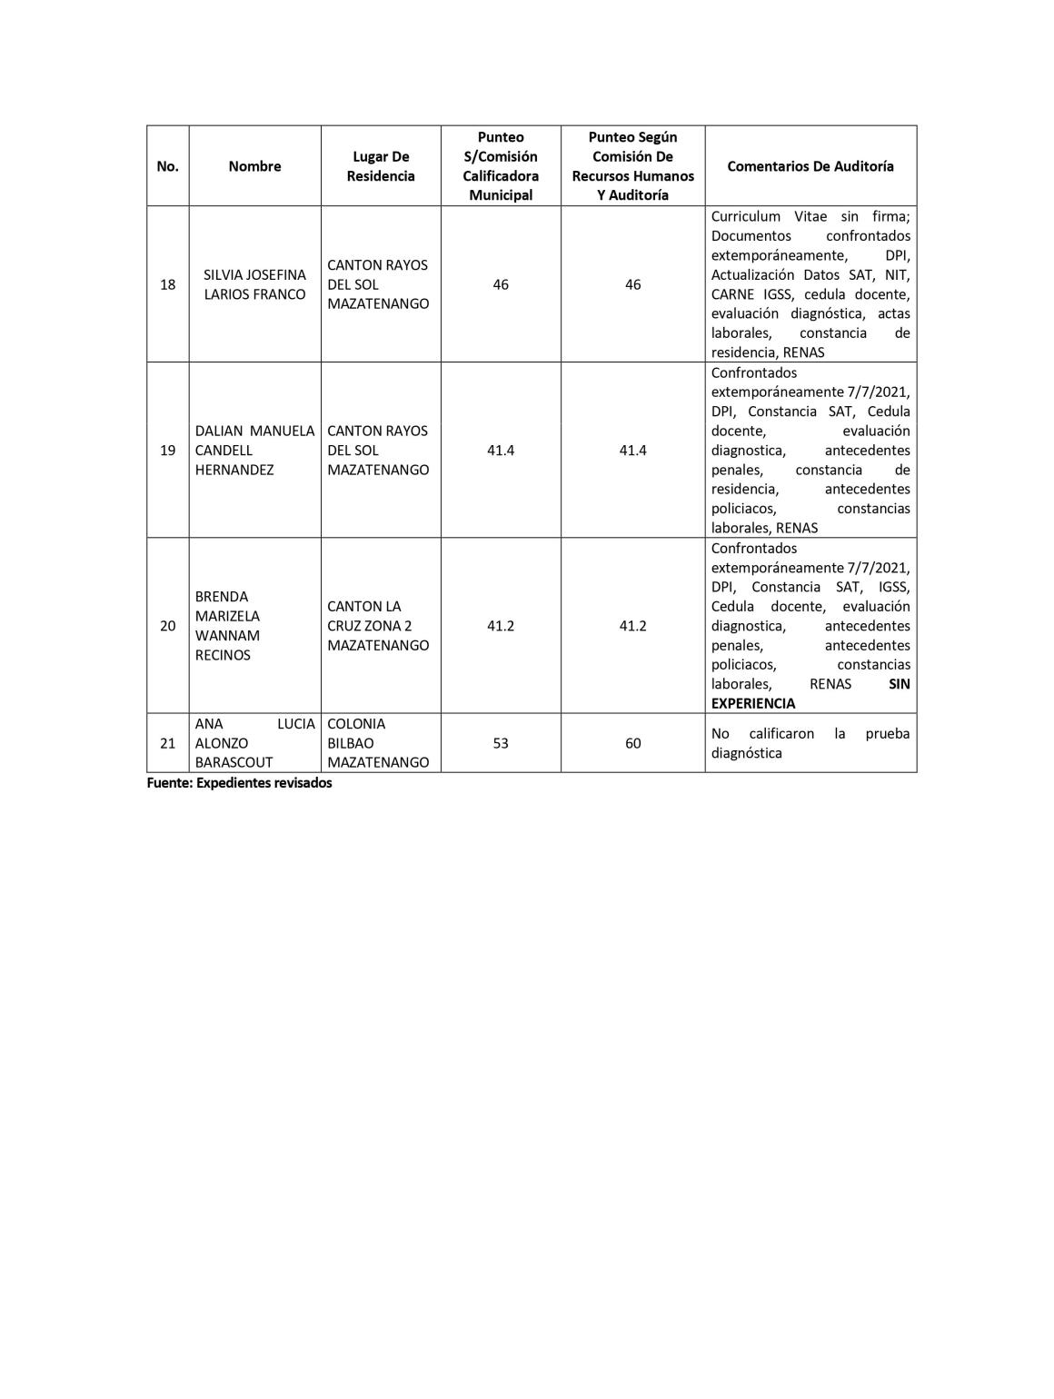

MINISTERIO DE EDUCACIÓN Pág. 26
AUDITORÍA INTERNA MINISTERIO DE EDUCACIÓN

.
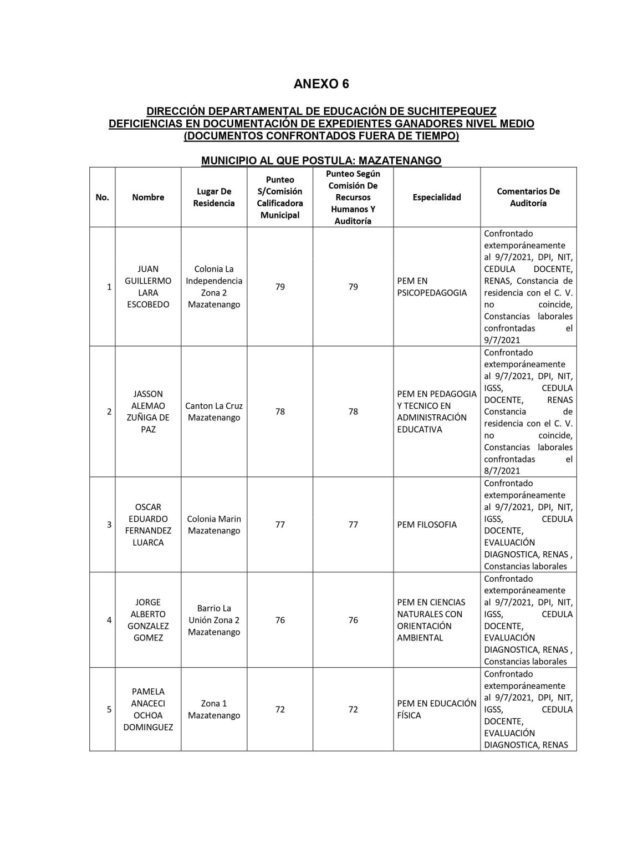

MINISTERIO DE EDUCACIÓN Pág. 27
AUDITORÍA INTERNA MINISTERIO DE EDUCACIÓN

.
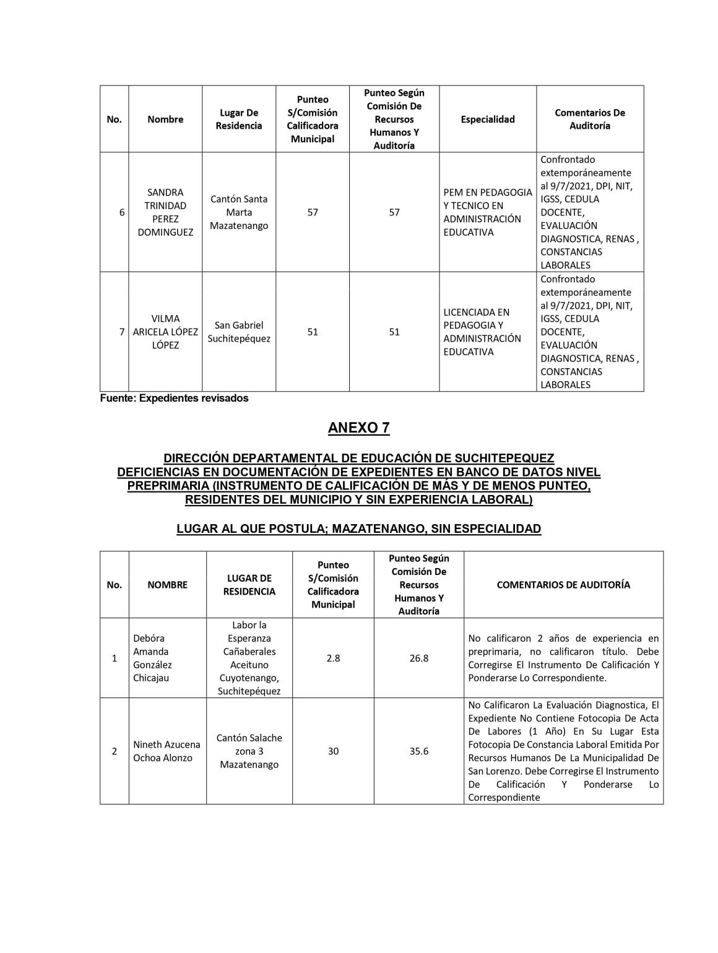

MINISTERIO DE EDUCACIÓN Pág. 28
AUDITORÍA INTERNA MINISTERIO DE EDUCACIÓN

.
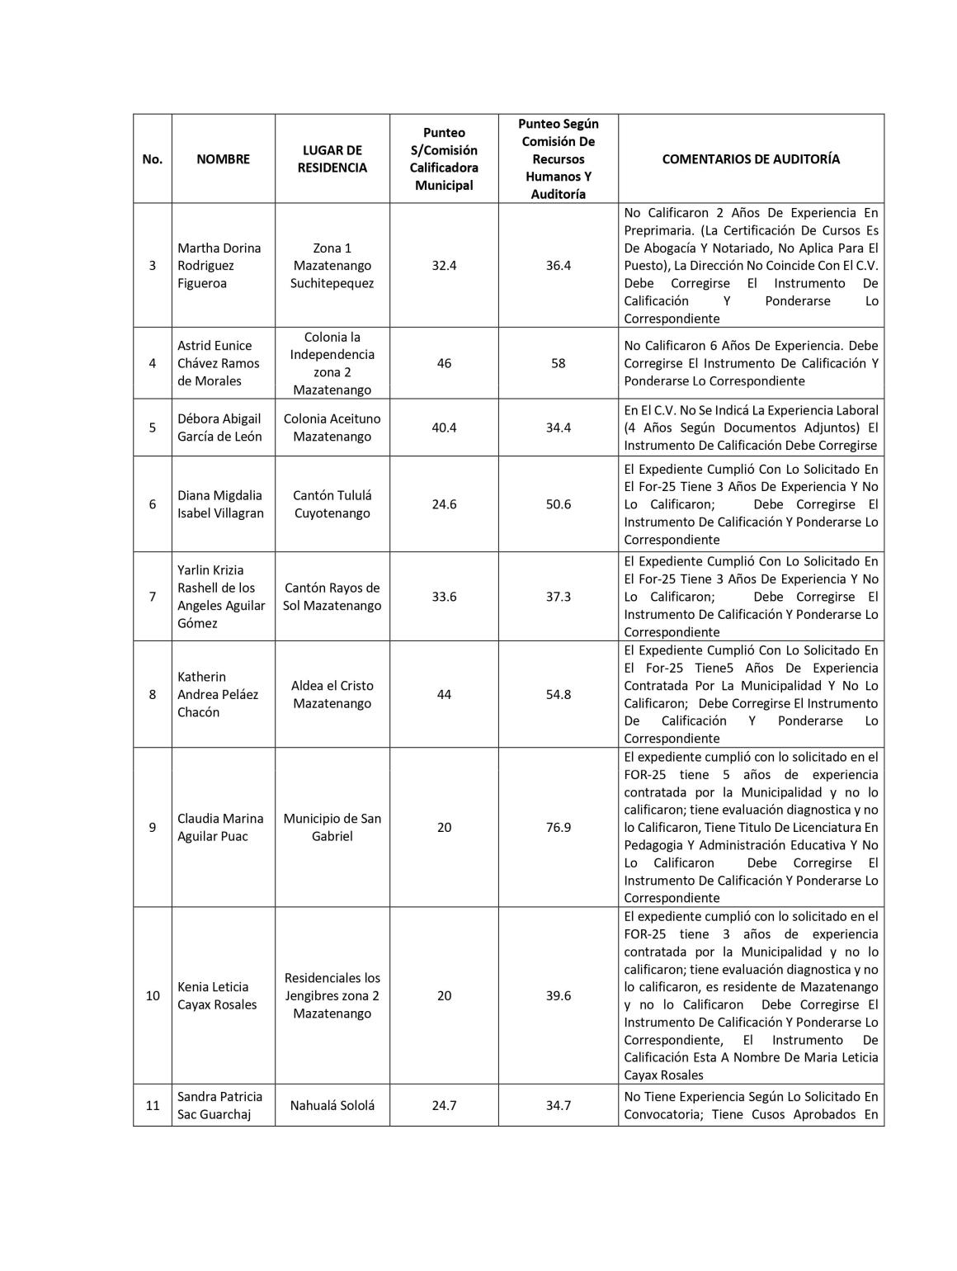

MINISTERIO DE EDUCACIÓN Pág. 29
AUDITORÍA INTERNA MINISTERIO DE EDUCACIÓN

.
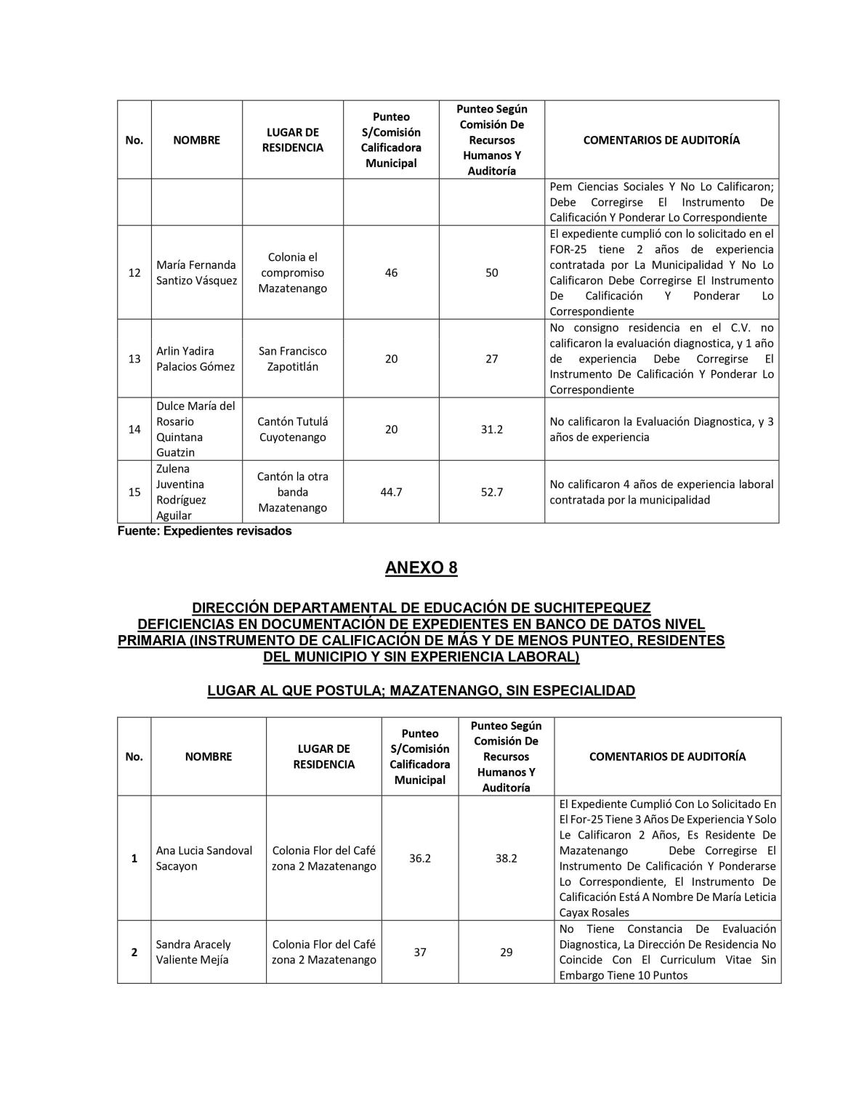

MINISTERIO DE EDUCACIÓN Pág. 30
AUDITORÍA INTERNA MINISTERIO DE EDUCACIÓN

.
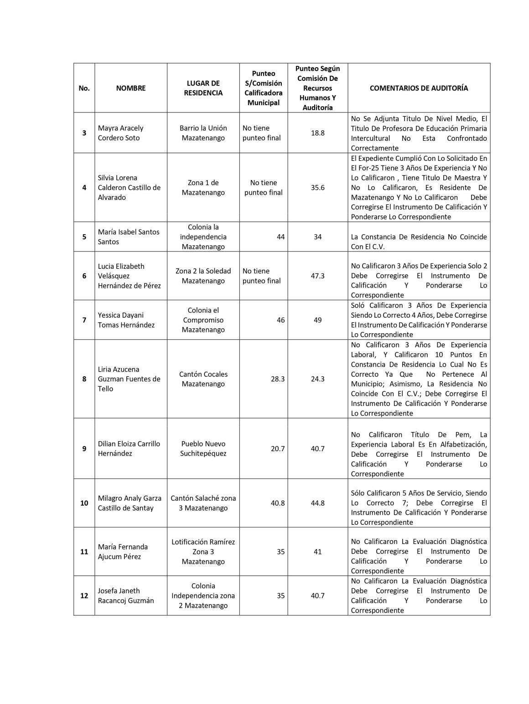

MINISTERIO DE EDUCACIÓN Pág. 31
AUDITORÍA INTERNA MINISTERIO DE EDUCACIÓN

.
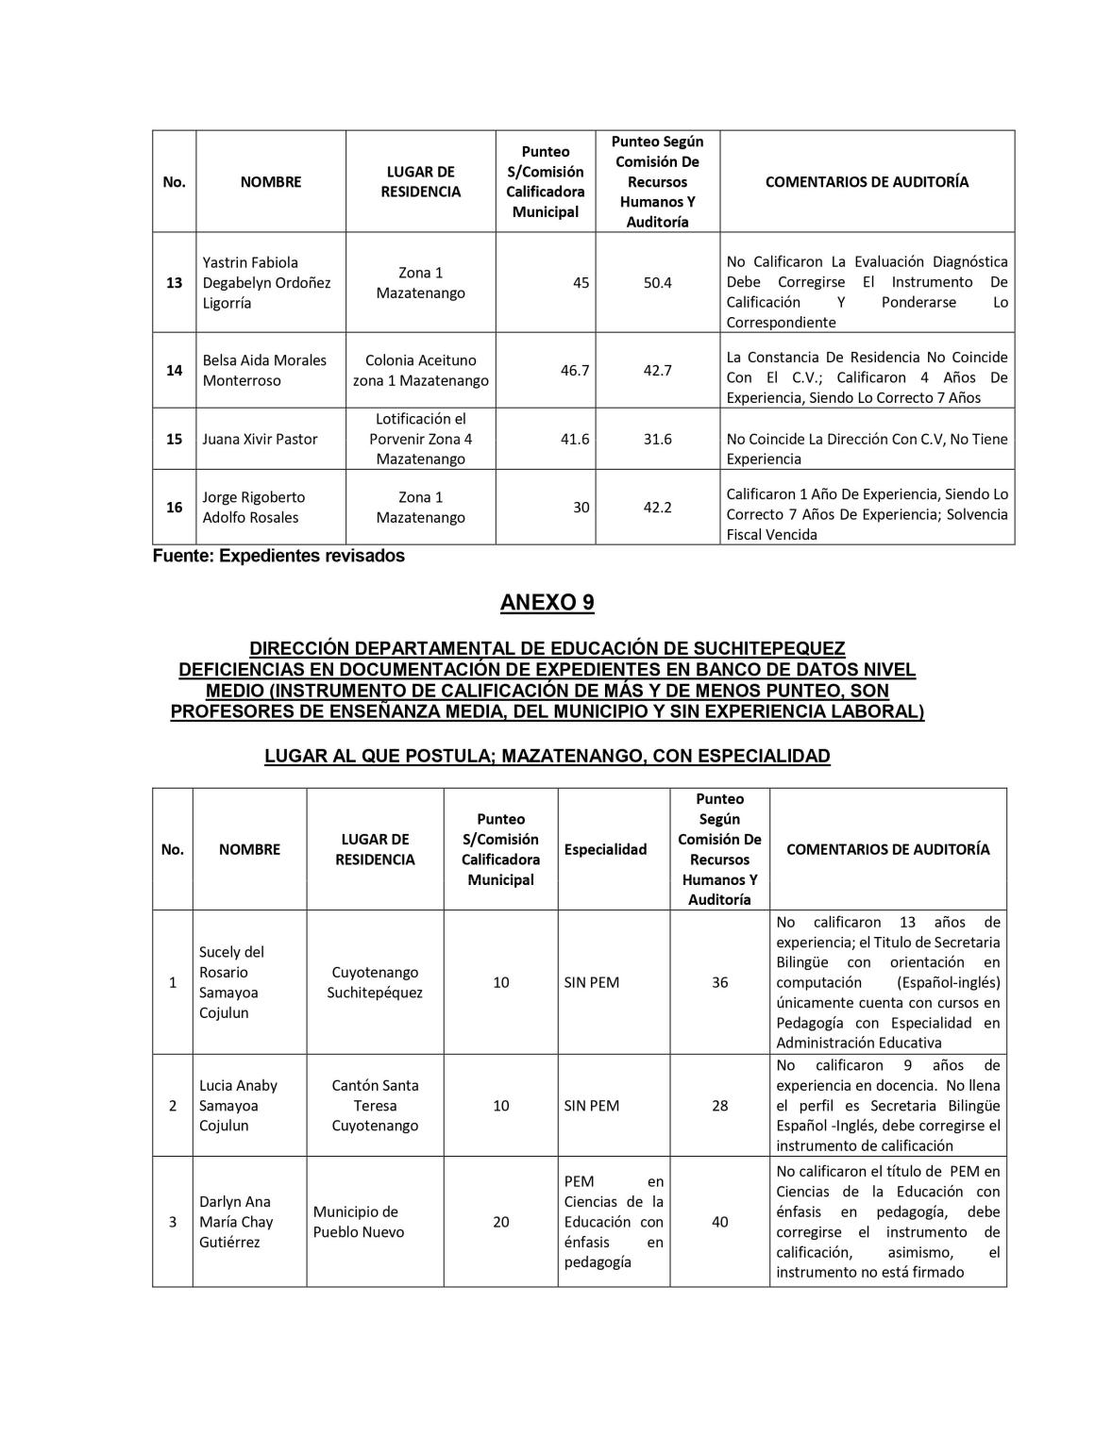

MINISTERIO DE EDUCACIÓN Pág. 32
AUDITORÍA INTERNA MINISTERIO DE EDUCACIÓN

.
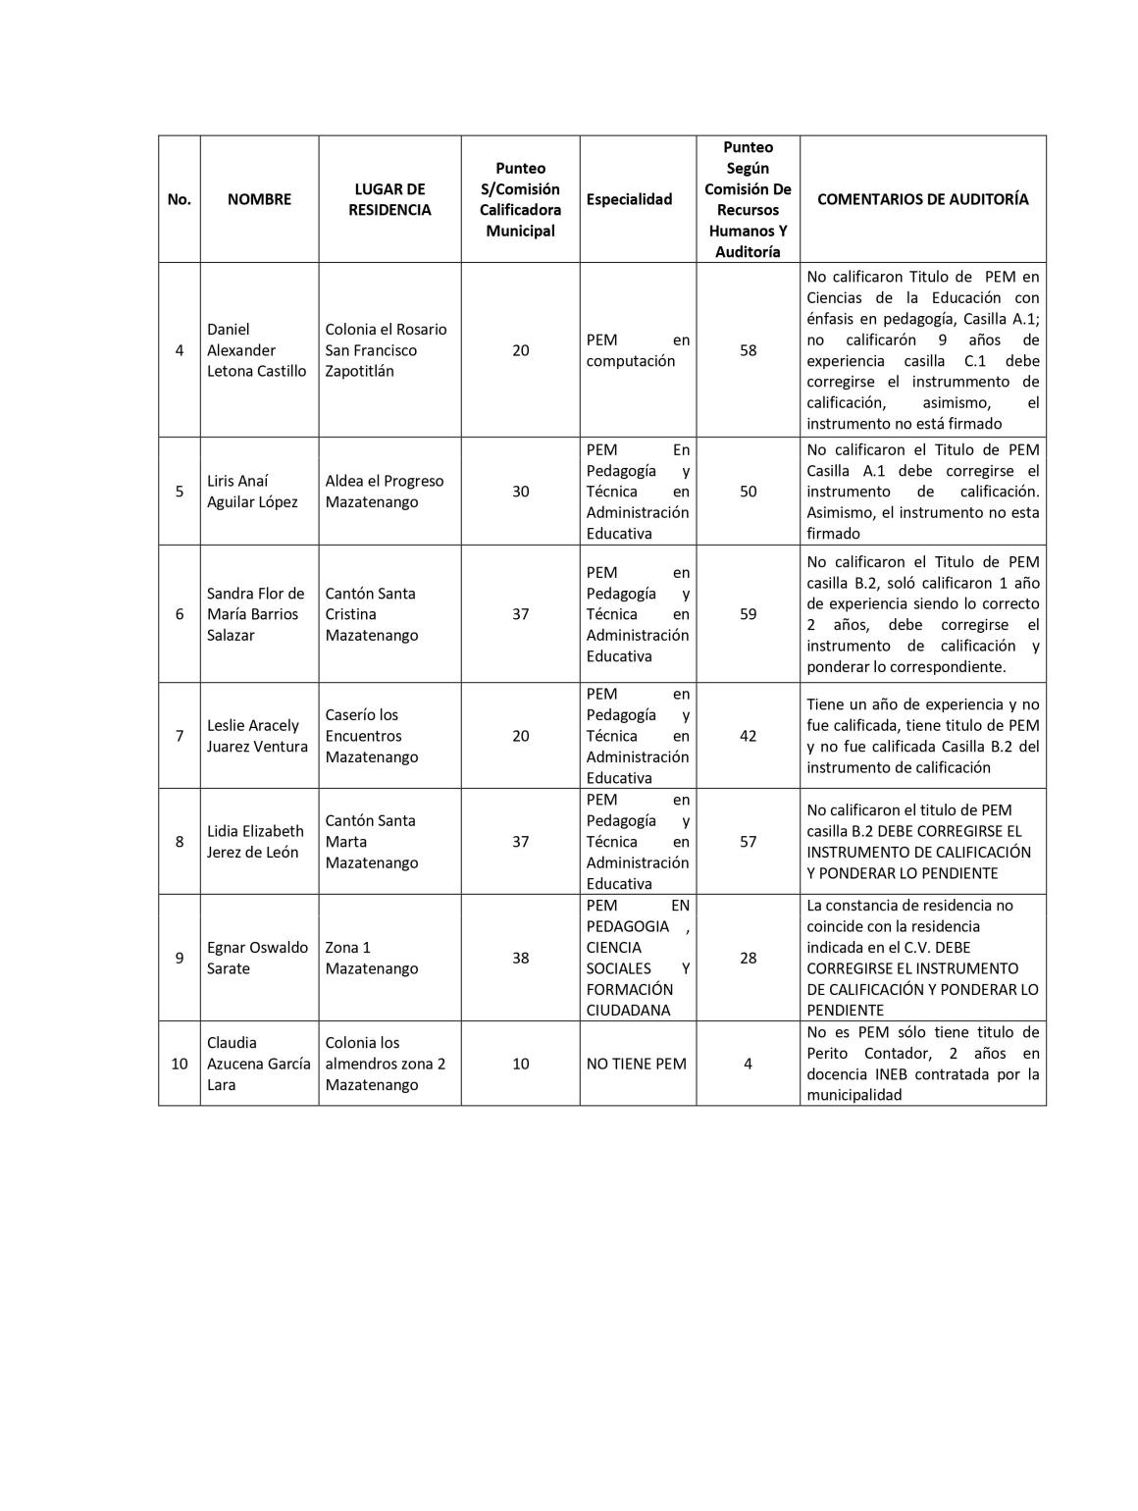

MINISTERIO DE EDUCACIÓN Pág. 33
AUDITORÍA INTERNA MINISTERIO DE EDUCACIÓN

.
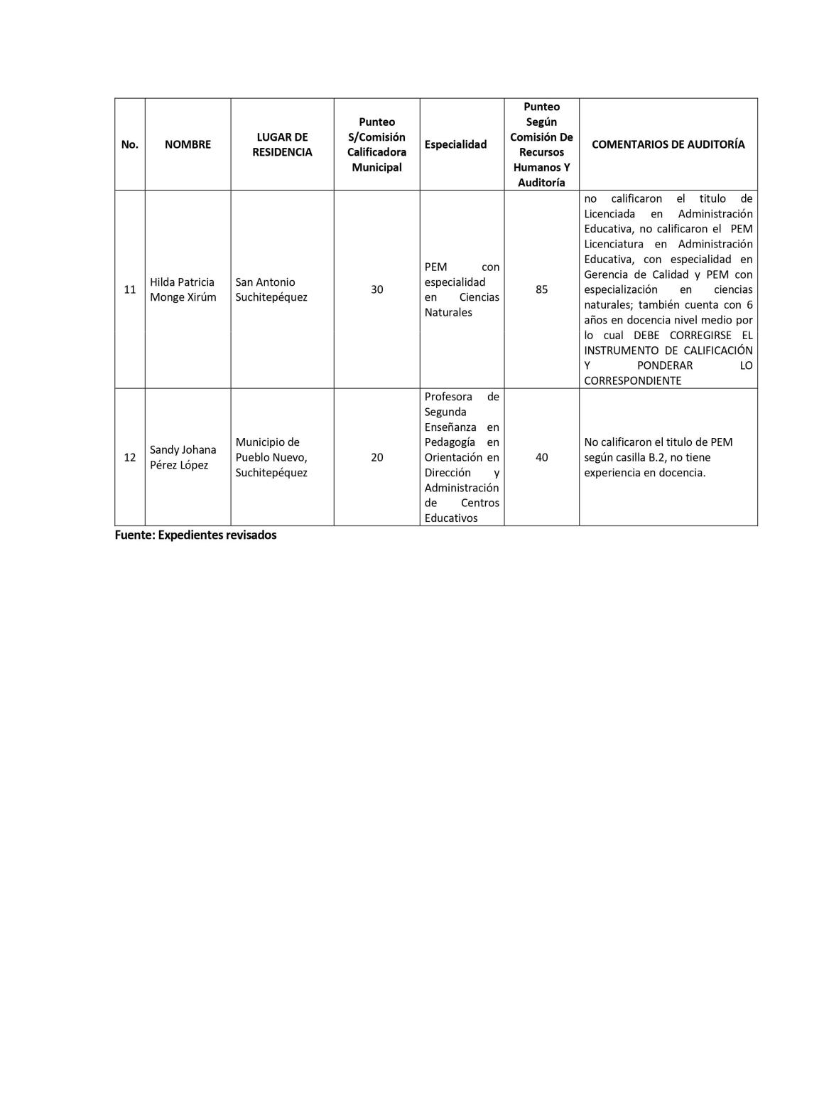

MINISTERIO DE EDUCACIÓN Pág. 34
AUDITORÍA INTERNA MINISTERIO DE EDUCACIÓN

.
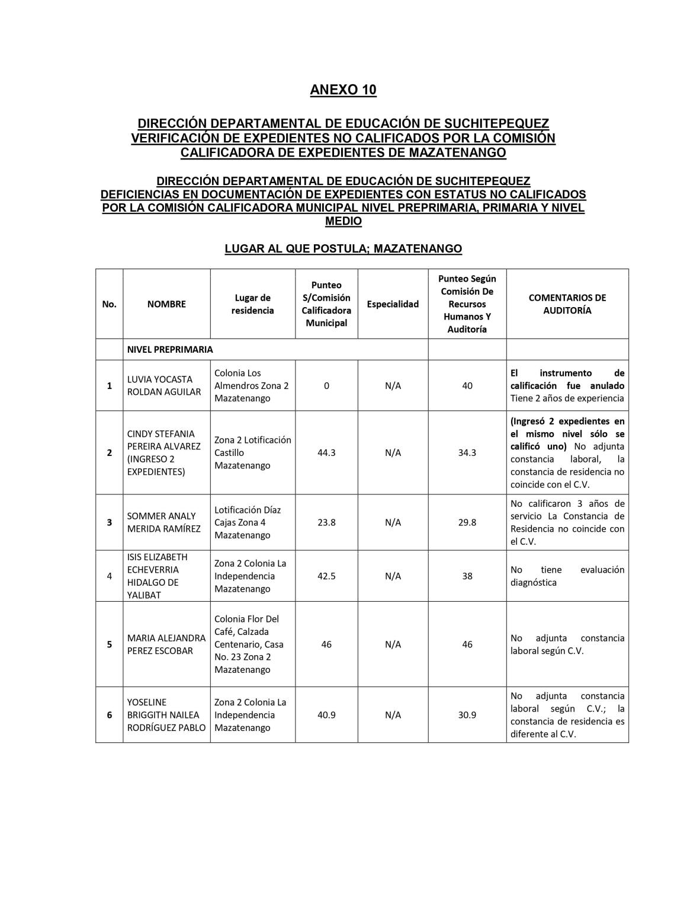

MINISTERIO DE EDUCACIÓN Pág. 35
AUDITORÍA INTERNA MINISTERIO DE EDUCACIÓN

.
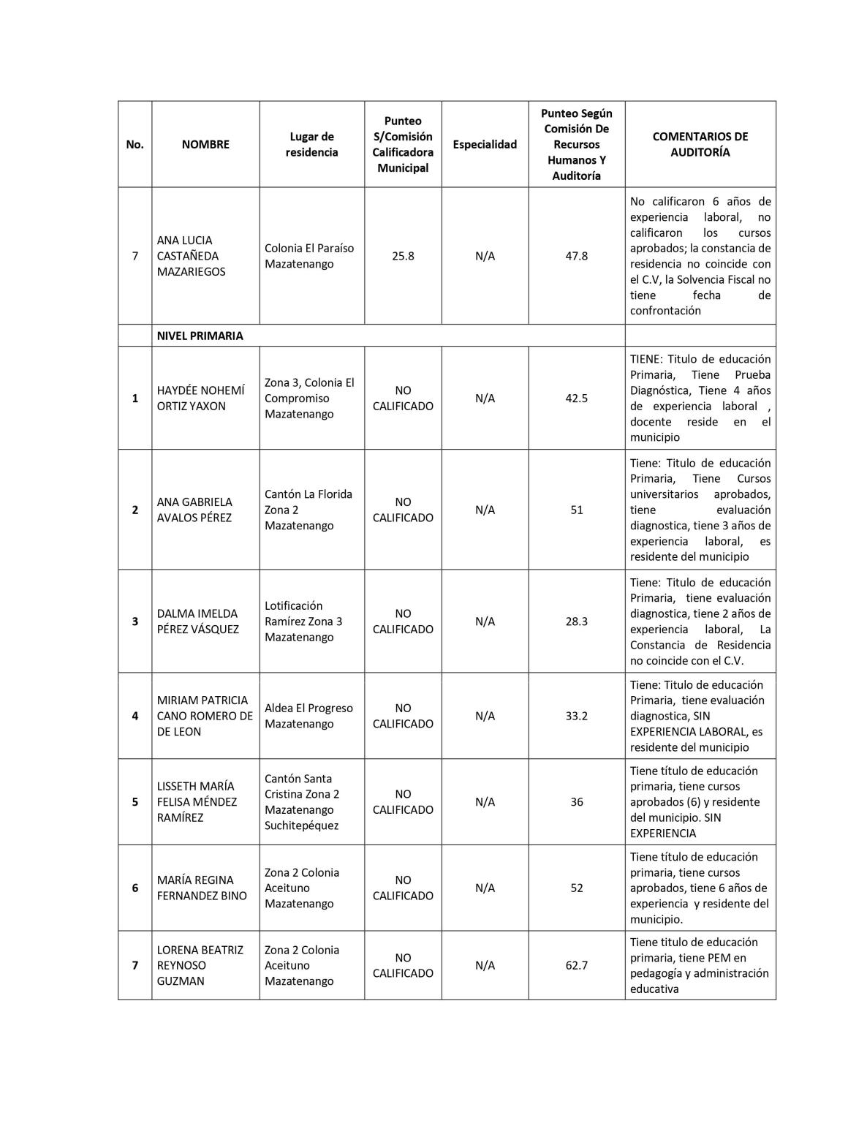

MINISTERIO DE EDUCACIÓN Pág. 36
AUDITORÍA INTERNA MINISTERIO DE EDUCACIÓN

.
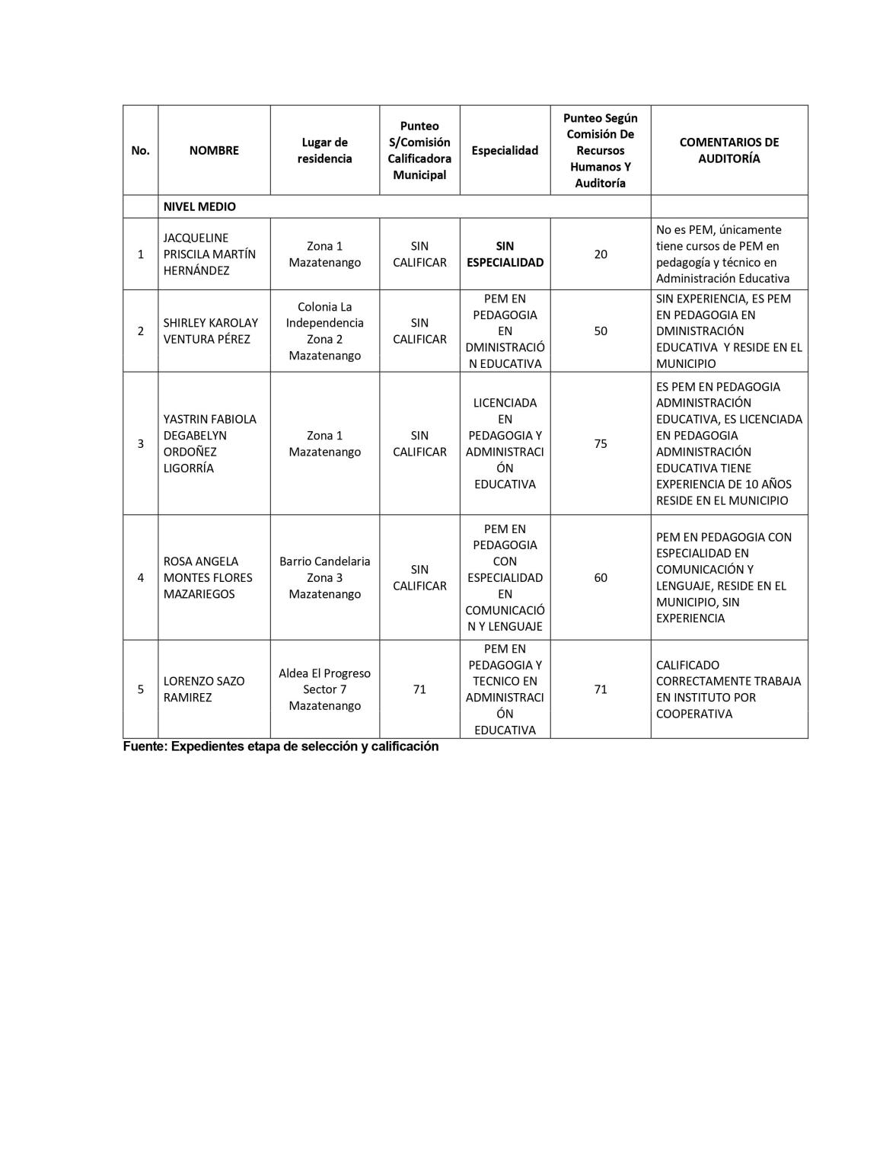

MINISTERIO DE EDUCACIÓN Pág. 37
AUDITORÍA INTERNA MINISTERIO DE EDUCACIÓN

.
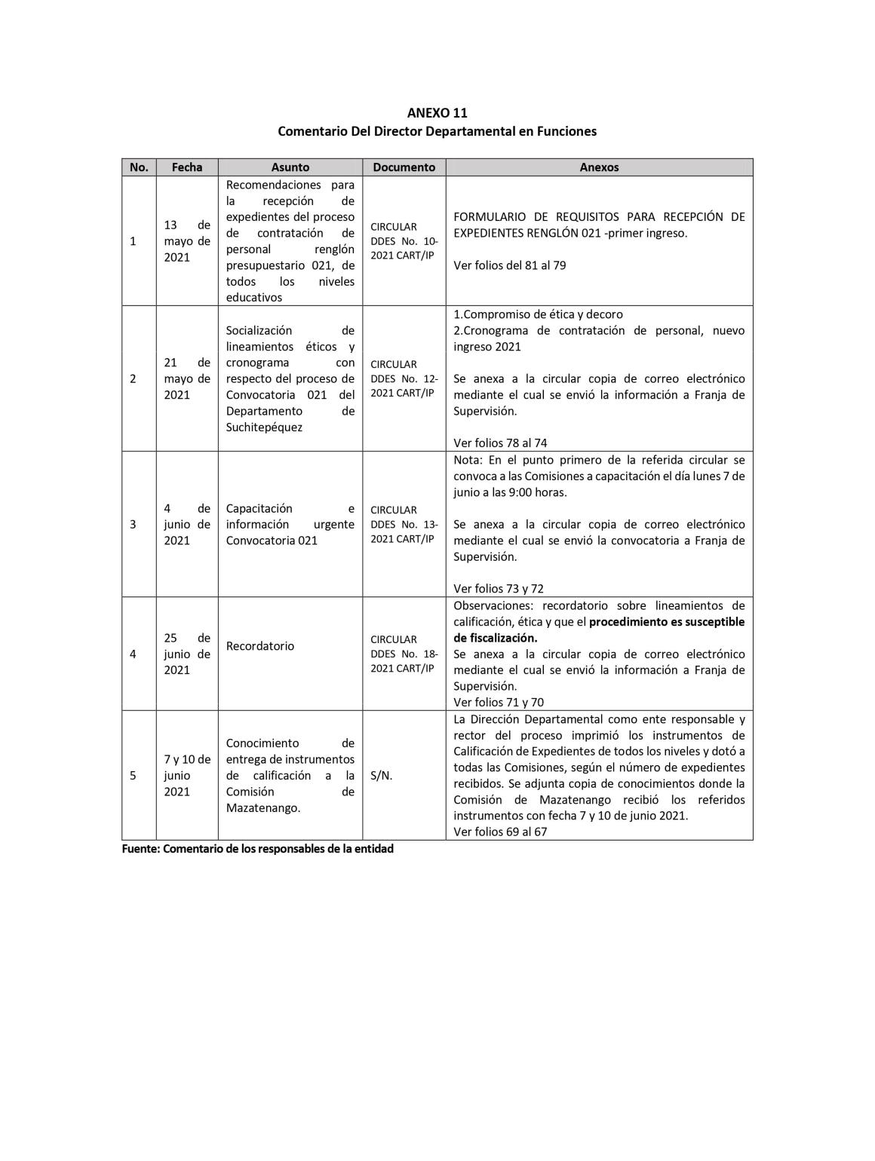

MINISTERIO DE EDUCACIÓN Pág. 38
AUDITORÍA INTERNA MINISTERIO DE EDUCACIÓN

.
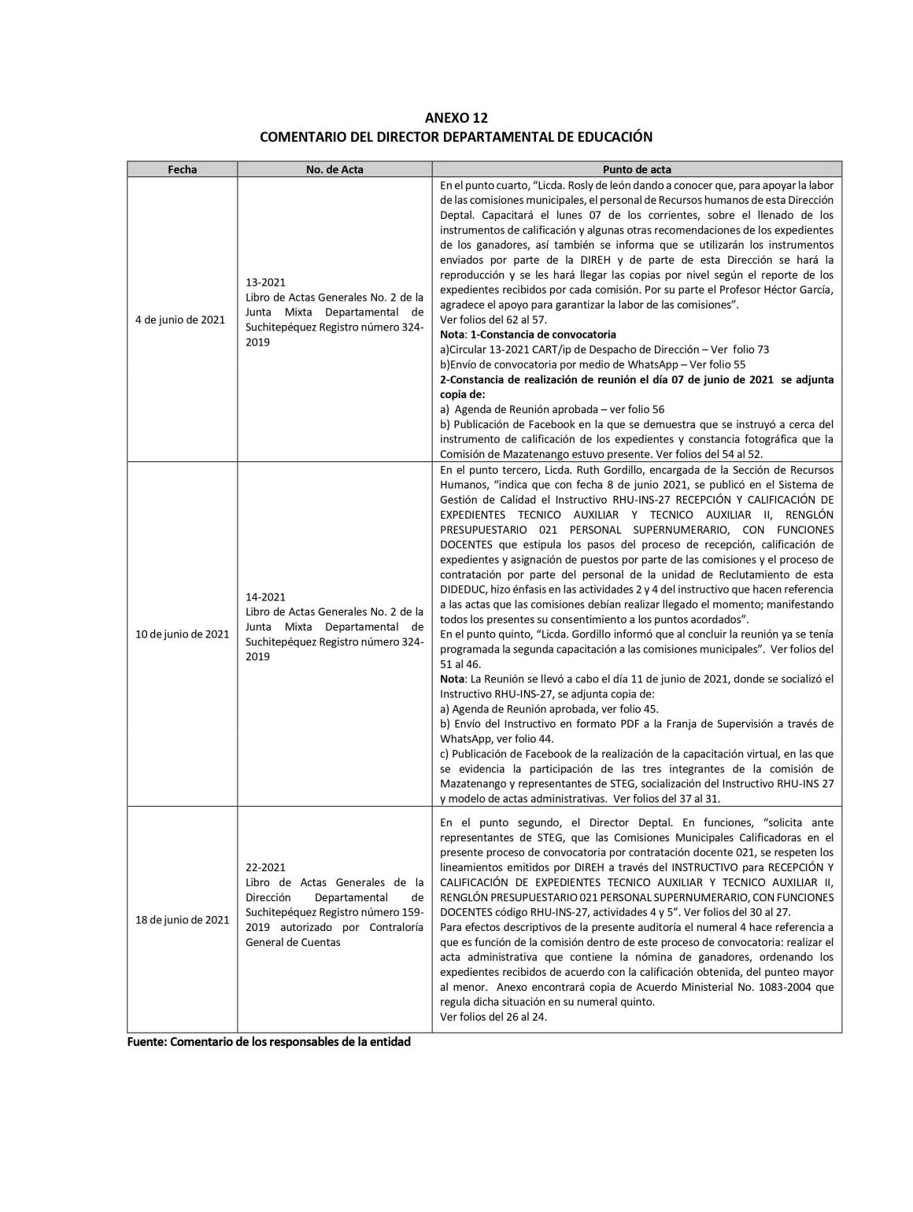

MINISTERIO DE EDUCACIÓN Pág. 39

